МУЛЬТИСТАНЦИЯ

МАШИНА СМИТА

Артикул: D873
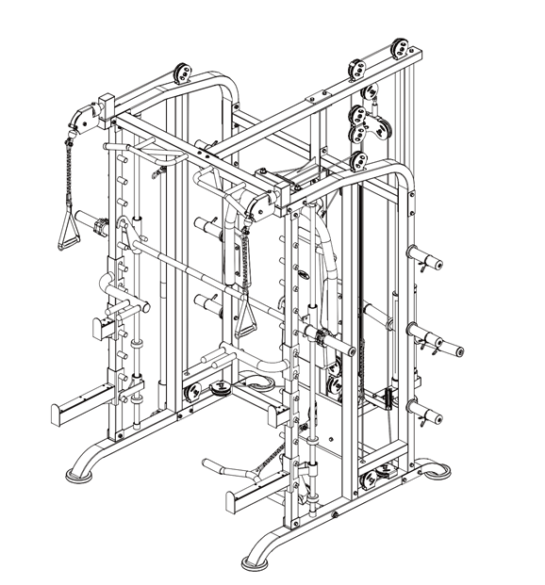

РУКОВОДСТВО ПОЛЬЗОВАТЕЛЯ

СОДЕРЖАНИЕ
Инструкции по безопасности………………………………………….……………….2
Габариты тренажёра…………………………………………………………………….3
Допустимая нагрузка на тренажёр……………………………………………………..4
Спецификация…………………………………………………………………………5-6
Крепёжные детали и инструменты…………………………………………………..7-8
Инструкция по сборке. Шаг 1……………………………………………………….9-10
Инструкция по сборке. Шаг 2………………………………………………………11-12
Инструкция по сборке. Шаг 3………………………………………………………13-14
Инструкция по сборке. Шаг 4………………………………………………………15-16
Инструкция по сборке. Шаг 5………………………………………………………17-18
Инструкция по сборке. Шаг 6………………………………………………………19-20
Инструкция по сборке. Шаг 7………………………………………………………21-22
Инструкция по сборке. Шаг 8………………………………………………………23-24
Инструкция по сборке. Шаг 9………………………………………………………25-26
Инструкция по сборке. Шаг 10………………………………………………………27-28
Инструкция по сборке. Шаг 11………………………………………………………29-30
Инструкция по сборке. Шаг 12………………………………………………………31-32
Уход, чистка и обслуживание ……………………………………….………………….33
Рекомендации к занятиям……………………………………………………………….34

*ПРОФЕССИОНАЛЬНОЕ СПОРТИВНОЕ ОБОРУДОВАНИЕ,

КОТОРОЕ ДОСТУПНО КАЖДОМУ

Важные инструкции по безопасности

ПРЕДУПРЕЖДЕНИЕ – перед эксплуатацией оборудования ознакомьтесь со всеми инструкциями.
Сохраните руководство для дальнейшего использования.
- Перед сборкой и эксплуатацией тренажера ознакомьтесь со всеми инструкциями в данном руководстве. Для безопасной и эффективной работы с тренажером убедитесь, что оборудование правильно собрано и используется должным образом. Примечание: обаятельно ознакомьте всех пользователей тренажера с инструкциями и мерами предосторожности.
- Перед началом работы с тренажером проконсультируйтесь со своим врачом, чтобы определить, есть ли у Вас какие-либо медицинские или физические противопоказания, которые могут поставить под угрозу Ваше здоровье и безопасность, или препятствовать правильному использованию оборудования. Обязательно обратитесь к врачу за рекомендациями, если Вы принимаете лекарства, которые могут повлиять на Ваш пульс, кровяное давление или уровень холестерина.
- Чрезмерная нагрузка или неправильная работа с тренажером может нанести вред Вашему здоровью. Если во время тренировки Вы почувствуете головокружение, слабость или обнаружите у себя какие-либо другие болезненные симптомы, немедленно прекратите тренировку и обратитесь к врачу.
- Не подпускайте к тренажеру детей и питомцев. Оборудование предназначено исключительно для взрослых.
- Используйте тренажер на твердой ровной поверхности. Положите под тренажер специализированное покрытие для защиты пола от загрязнений и любых других повреждений. Для обеспечения безопасности, вокруг оборудования должно находиться не менее 2 метров свободного пространства.
- Перед первым запуском тренажера проверьте винты, гайки и другие соединения. Убедитесь, что все крепежи надежно затянуты. Если во время сборки или эксплуатации тренажера Вы услышите посторонние шумы, немедленно прекратите работу. Не используйте тренажер до тех порт, пока проблема не будет устранена.
- При использовании оборудования надевайте соответствующую одежду. Не рекомендуется надевать свободную одежду, которая может попасть в движущиеся части тренажера.
- Тренажер предназначен исключительно для домашнего использования.
- Будьте осторожны при подъеме и перемещении тренажера, чтобы избежать повреждение спины.
- Сохраните руководство, а также инструменты, используемые при сборке тренажера. Держите их поблизости, чтобы в случае необходимости Вы могли сразу ими воспользоваться.
- Данный тренажер не предназначен для терапевтических целей.

Инструкции по уходу за тренажером
- Периодически смазывайте подвижные соединения тренажера после его использования.
- Будьте осторожны, чтобы не повредить пластиковые/металлические детали тренажера тяжелыми или острыми предметами.
- Избегайте попадания влаги на оборудование, протирайте тренажер сухой тряпкой.

ГАБАРИТЫ ТРЕНАЖЁРА

2175

2005,83

2003,93

□50*70*2.0
□50*70*2.0

□50*70*2.0 □50*50*2.0

□50*50*2.0

□50*70*2.0

□50*50*2.0
□50*70*2.0

□50*70*2.0
□50*70*2.0

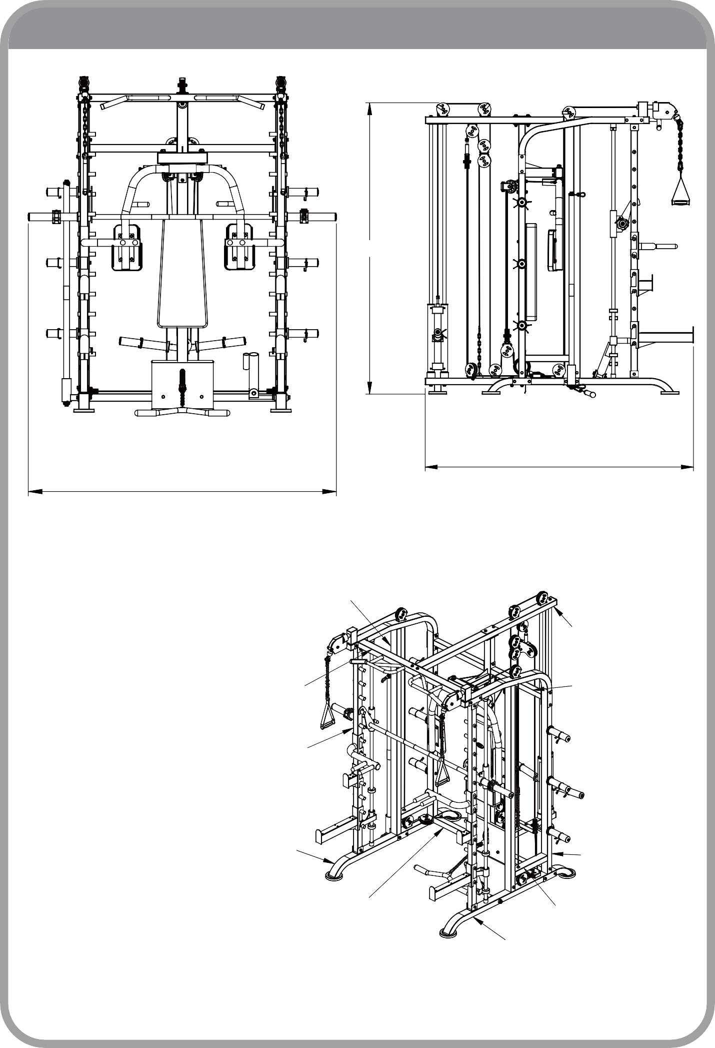

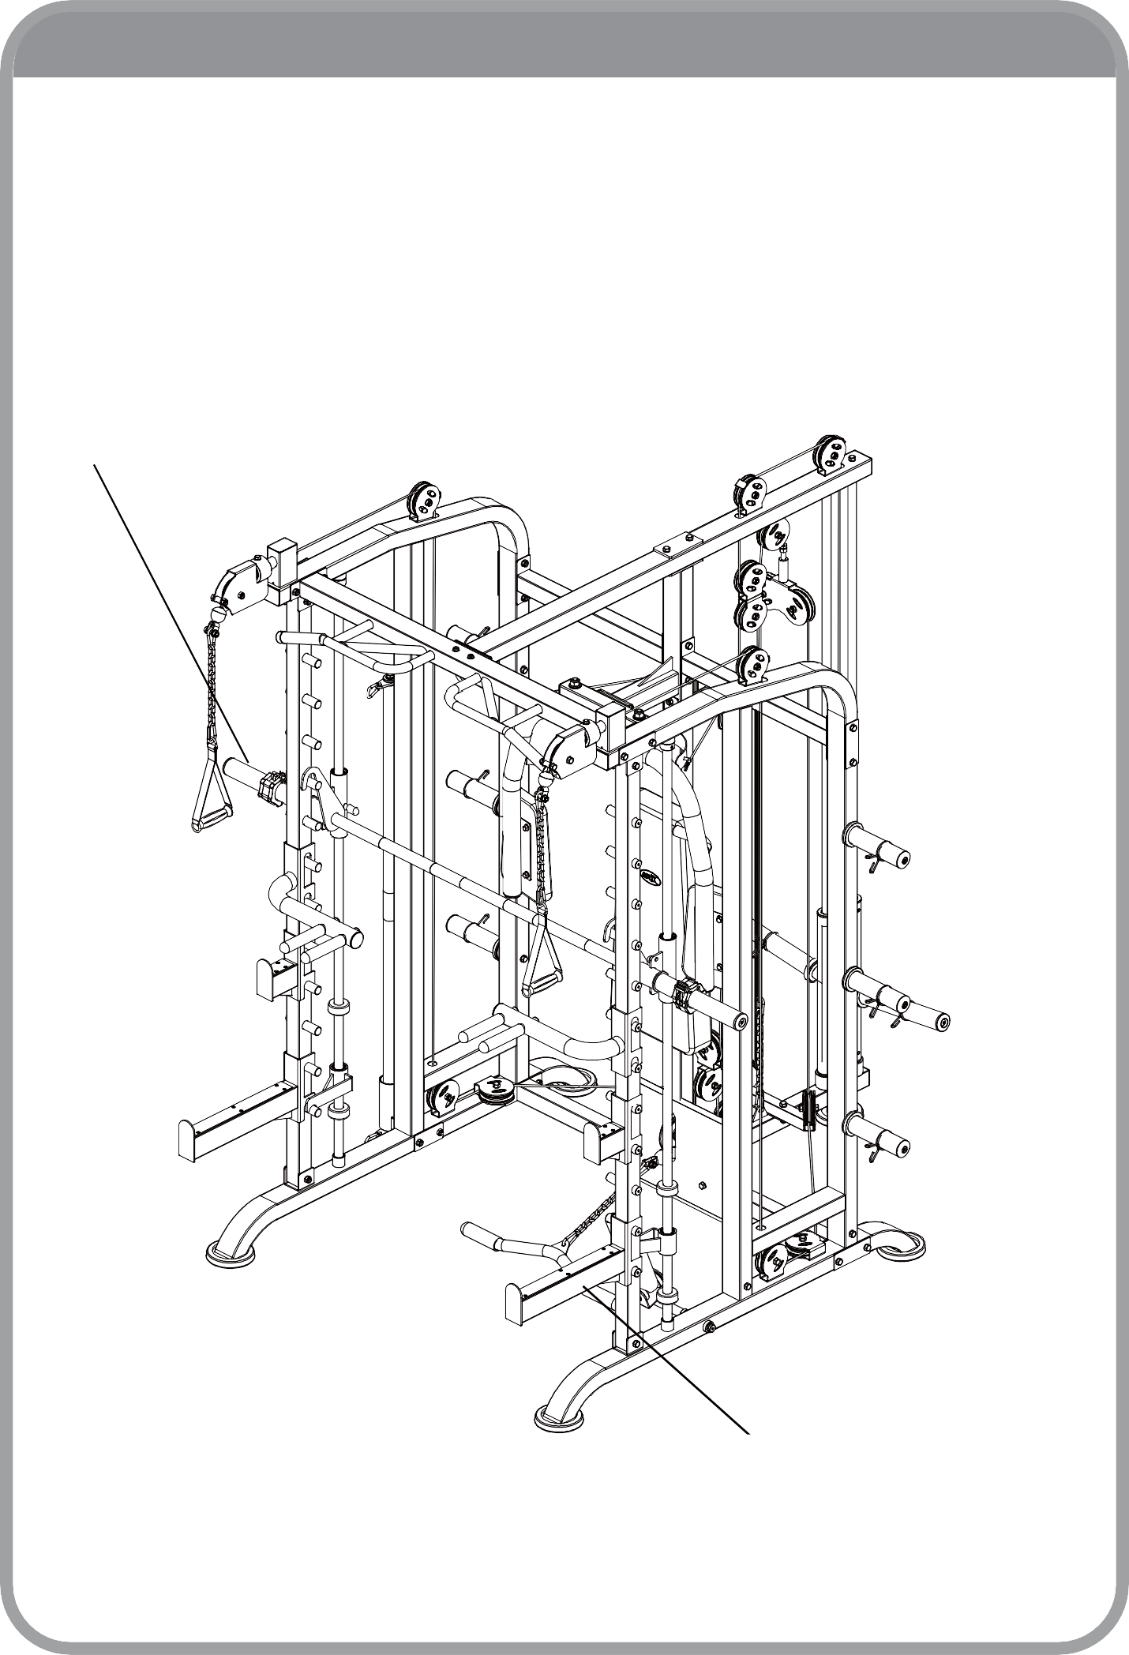
ДОПУСТИМАЯ НАГРУЗКА

Максимально допустимая нагрузка - 300кг

Подходит для утяжелителя Ø51 мм с центральным отверстием
Подходит для утяжелителя Ø51 мм с центральным отверстием

Максимально допустимая нагрузка - 300кг

СПЕЦИФИКАЦИЯ

Верхняя соединительная трубка (короткая)

Основание

Кол-во 1

1
№  1 | Наименование Примечание  Левое основание
2 | Левая стойка
3 | Правое основание
4 | Турник
5 | Правая стойка
6 | Нижняя соединительная трубка
7 | Крепёжная пластина | 140x50xT3.0
8 | Болт с шестигранной головкой | M10x20
9 | Болт с шестигранной головкой | M10x90
10 | Болт с шестигранной головкой | M10x75
11 | Контргайка | M10
12 | Шайба | Φ10
13 | Шайба | Φ8
14 | Контргайка | M8
15 | Монтажная скоба U-образная
16 | Передняя стойка
17 | Задняя опорная стойка
18 | Верхняя соединительная трубка (длинная)

1

1

1

1

6

14

17

4

54

137

12

2

1

2

1

1

2

1

Крепёжная пластина

Держатель шкивов (большой двойной)

Болт с шестигранной головкой

Болт с шестигранной головкой

Болт с шестигранной головкой

Болт с шестигранной головкой

Пружинная шайба

Направляющая трубка

Скользящая втулка

Ручка

Крепёжный болт без головки

Амортизатор

Держатель рычагов

Левый рычаг

Правый рычаг

Кронштейн

Держатель шкивов (маленький двойной)

Болт с шестигранной головкой

t6.0x70x130 1

1

M10x25 12

M10x80 2

M10x70 6

M10x55 2

Φ10 8

2

1

2

M8x10 4

Φ60xΦ26x40 2

1

1

1

1

2

M10x65 2

СПЕЦИФИКАЦИЯ

39 Крепёжная пластина | t3.0x50x110 | 2
40 Контргайка | M16 | 2
41 Шайба увеличенная | Φ30xΦ16.5x2.0 | 2
42 Болт с шестигранной головкой | M8x20 | 8
43 Смягчающая накладка | 300x200x40 | 2
44 Направляющая трубка |  | 2
45 Стопорная втулка |  | 2
46 Левый стопор |  | 1
47 Правый стопор |  | 1
48 Амортизатор | Φ60xΦ58xΦ26x25 | 4
49 Зажим для штанги |  | 2
50 Левая скользящая втулка |  | 1
51 Правая скользящая втулка |  | 1
52 Штанга (внутренняя часть) | Φ25x1952 | 1
53 Штанга (наружная часть) |  | 1
54 Заглушка | Φ50.5xΦ42.5x36.6L | 2
55 Стопорное кольцо | Φ60xΦ48.5x27L | 2
56 Втулка | Φ48x298x2.5T | 2
57 Втулка | Φ50x310xT0.5 | 2
58 Шайба пружинная | Φ12 | 2
59 Шайба | Φ12 | 2
60 Болт с полукруглой головкой | M12x40 | 2
61 Трос | Длина 2630мм | 1
62 Держатель шкивов горизонтальный |  | 1
63 Шкив | Φ95xΦ10.5x25.4 | 22
64 Фиксатор | 20x96xT3 | 4
65 Держатель шкивов вертикальный |  | 1
66 Болт с шестигранной головкой | M10x50 | 4
67 Болт с шестигранной головкой | M10x45 | 20
68 Трос | Длина 3600мм | 1
69 Цепь (9 звеньев) + карабин |  | 4
70 Рукоятка для тяги |  | 1
- Большой шкив
Φ126 | 1
 | 1
Длина 10930мм | 1
Φ15.5x25 | 2
 | 1
 | 1
 | 1
M8x65 | 2
 | 6
 | 1
 | 2
 | 1
 | 2
 | 1
 | 2
Длина 3100мм | 1
 | 1

- Упор для ног
- Трос
- Втулка
- Спинка
- Поворотная втулка с защёлкой
- Втулка для грифа
- Болт с шестигранной головкой
- Посадочная втулка для хранения дисков
- Левый поручень для отжиманий
- Предохранитель
- Правый поручень для отжиманий
- Держатель для штанги
- Тяговая штанга
- Рукоять для тяги мягкая
- Трос
- Держатель шкивов

КРЕПЁЖНЫЕ ДЕТАЛИ И ИНСТРУМЕНТЫ

M10*75 4шт (10)

M10*80 2шт (24)

M10*90 17шт (9)

M10*25 12шт (23) M10*20 14шт (8)

M8 2шт (14) φ10 8шт (27)

φ12 2шт (58)

M12*40 2шт (60)

M10*70 6шт (25)

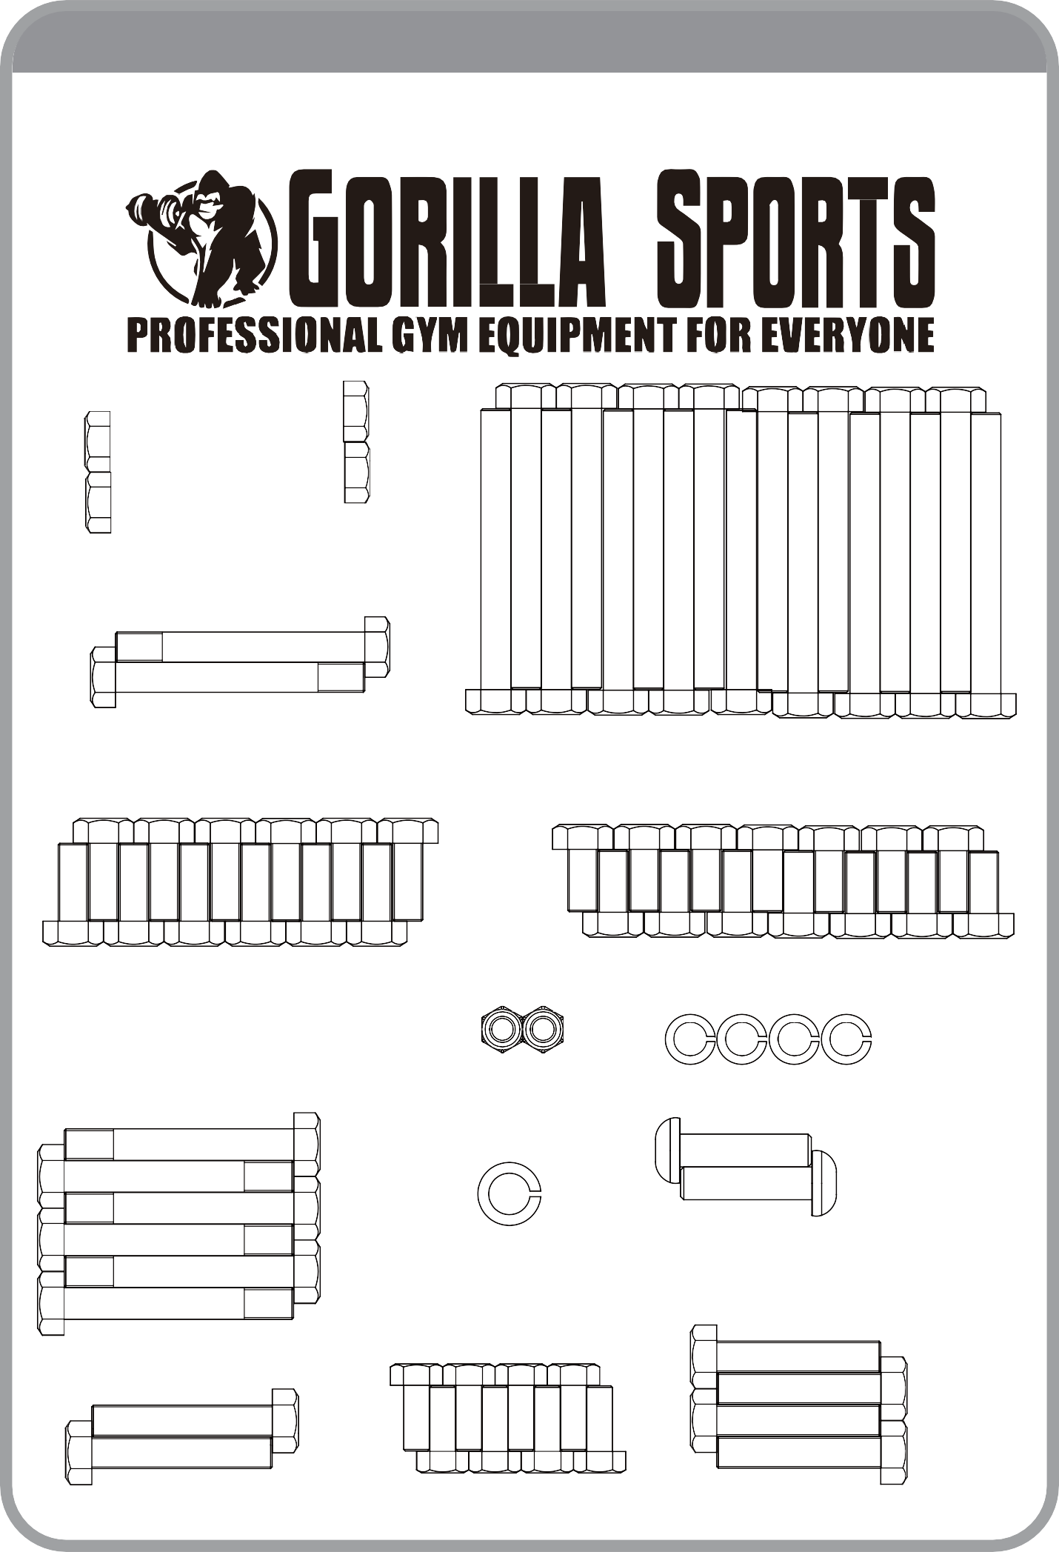
M10*55 2шт (26) M8*20 8шт (42)

M10*50 4шт (66)

КРЕПЁЖНЫЕ ДЕТАЛИ И ИНСТРУМЕНТЫ

M8*65 2шт (78)

M10*65 2шт (38)

M8*10 4шт (31)

M10*45 12шт (56)

φ16 2шт (41)

M10 54шт (11)

φ12 2шт (59)

M16 2шт (40)

φ10 137шт (12)

17-19 2шт

φ8 12шт (13)

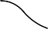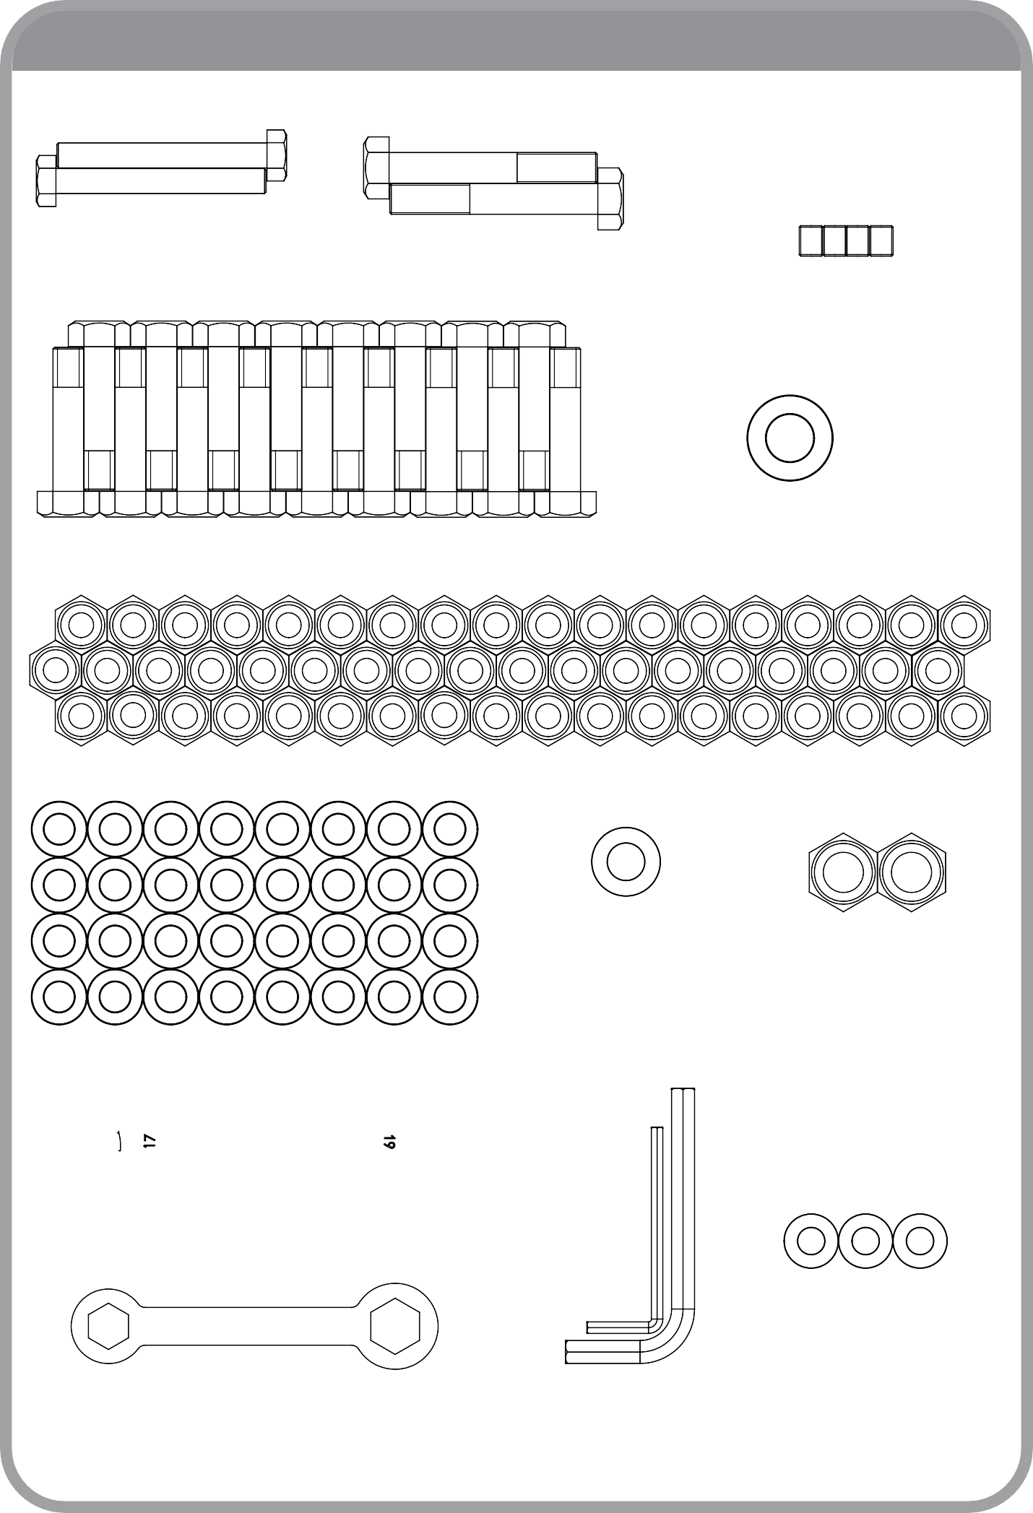14-17 1шт

4, 8мм 1шт

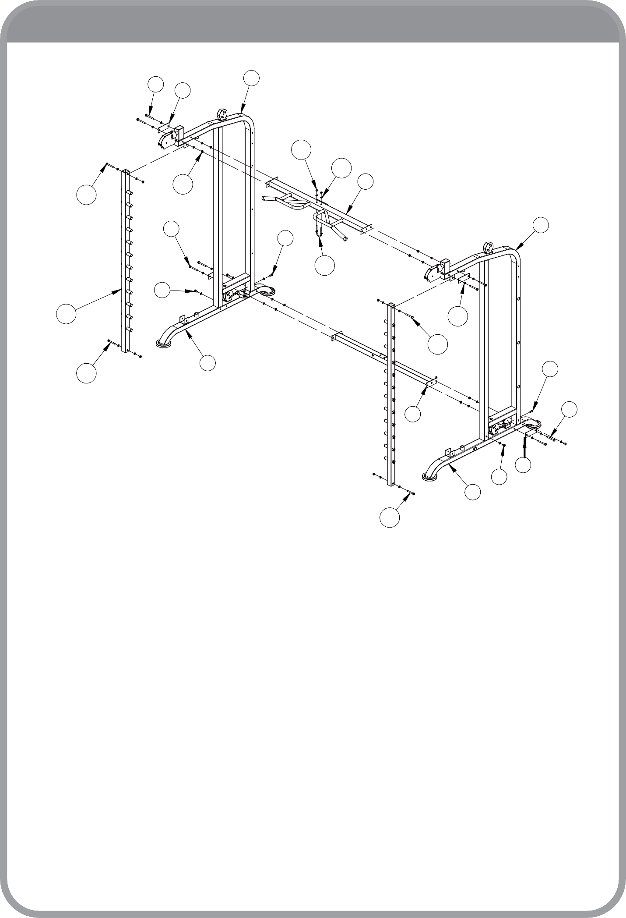
ИНСТРУКЦИЯ ПО СБОРКЕ. ШАГ 1. СПЕЦИФИКАЦИЯ.

9 7 2

14
13
11 4
10
9 5
8
15
8
16 12
10
1
10 8

6 9

7
8
3
10

№ | Наименование | Примечание | Кол-во
1 | Левое основание |  | 1
2 | Левая стойка |  | 1
3 | Правое основание |  | 1
4 | Турник |  | 1
5 | Правая стойка |  | 1
6 | Нижняя соединительная трубка |  | 1
7 | Крепёжная пластина | 140x50xT3.0 | 4
8 | Болт с шестигранной головкой | M10x20 | 8
9 | Болт с шестигранной головкой | M10x90 | 8
10 | Болт с шестигранной головкой | M10x75 | 4
11 | Контргайка | M10 | 12
12 | Шайба | Φ10 | 32
13 | Шайба | Φ8 | 2
14 | Контргайка | M8 | 2
15 | Монтажная скоба U-образная |  | 1
16 | Передняя стойка |  | 2

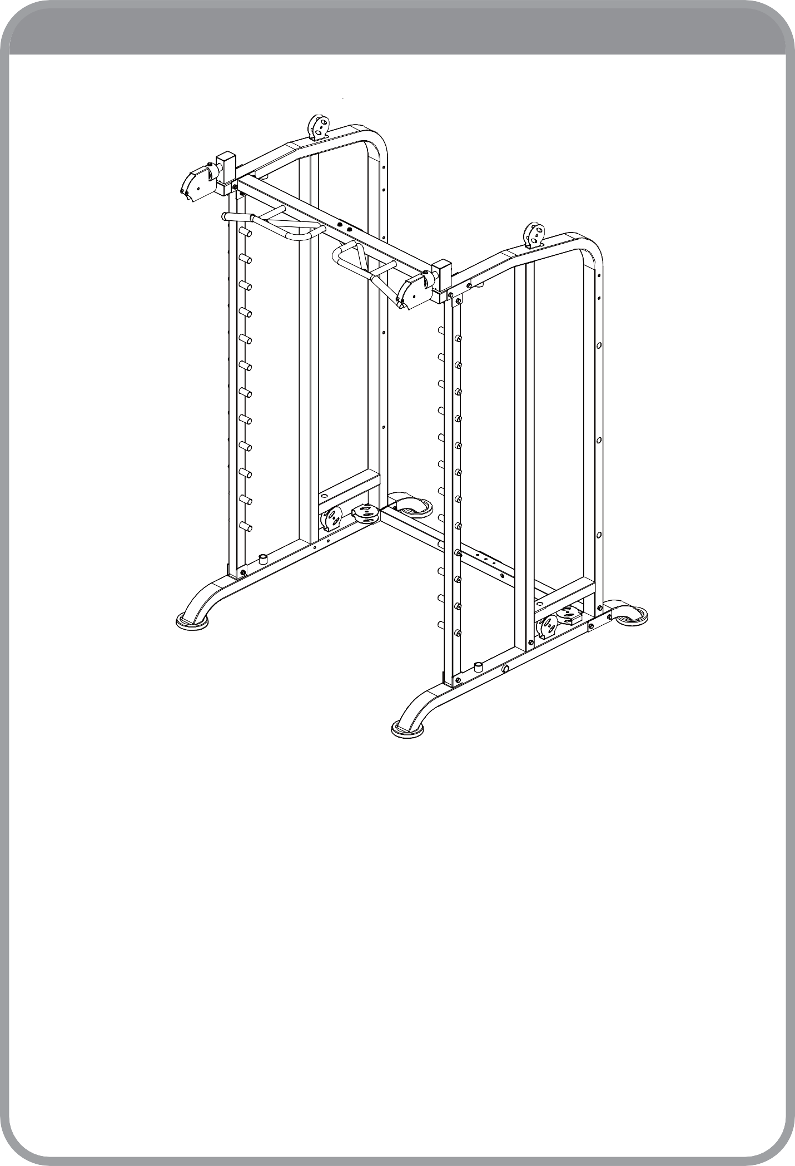
ИНСТРУКЦИЯ ПО СБОРКЕ. ШАГ 1. СХЕМА.

ИНСТРУКЦИЯ ПО СБОРКЕ. ШАГ 1
- Установите левую стойку (2) на основание (1), закрепите конструкцию при помощи болтов М10х20 (8) и шайб Ф10 (12).
- Аналогичным образом закрепите правую стойку (5) на основании (3).
- Подсоедините передние стойки (16) к боковым стойкам (2 и 5), закрепите конструкцию
при помощи болтов M10x75 (10), шайб Φ10 (12) и контргаек M10 (11).
- Закрепите монтажную скобу (15) на турнике (4) при помощи шайб Φ8 (13) и контргаек M8 (14).
- Расположите турник (4) и соединительную трубку (6) между левой (2) и правой (5) стойками, закрепите детали при помощи крепёжных пластин (7), болтов M10x90 (9), шайб Φ10 (12) и контргаек M10 (11).

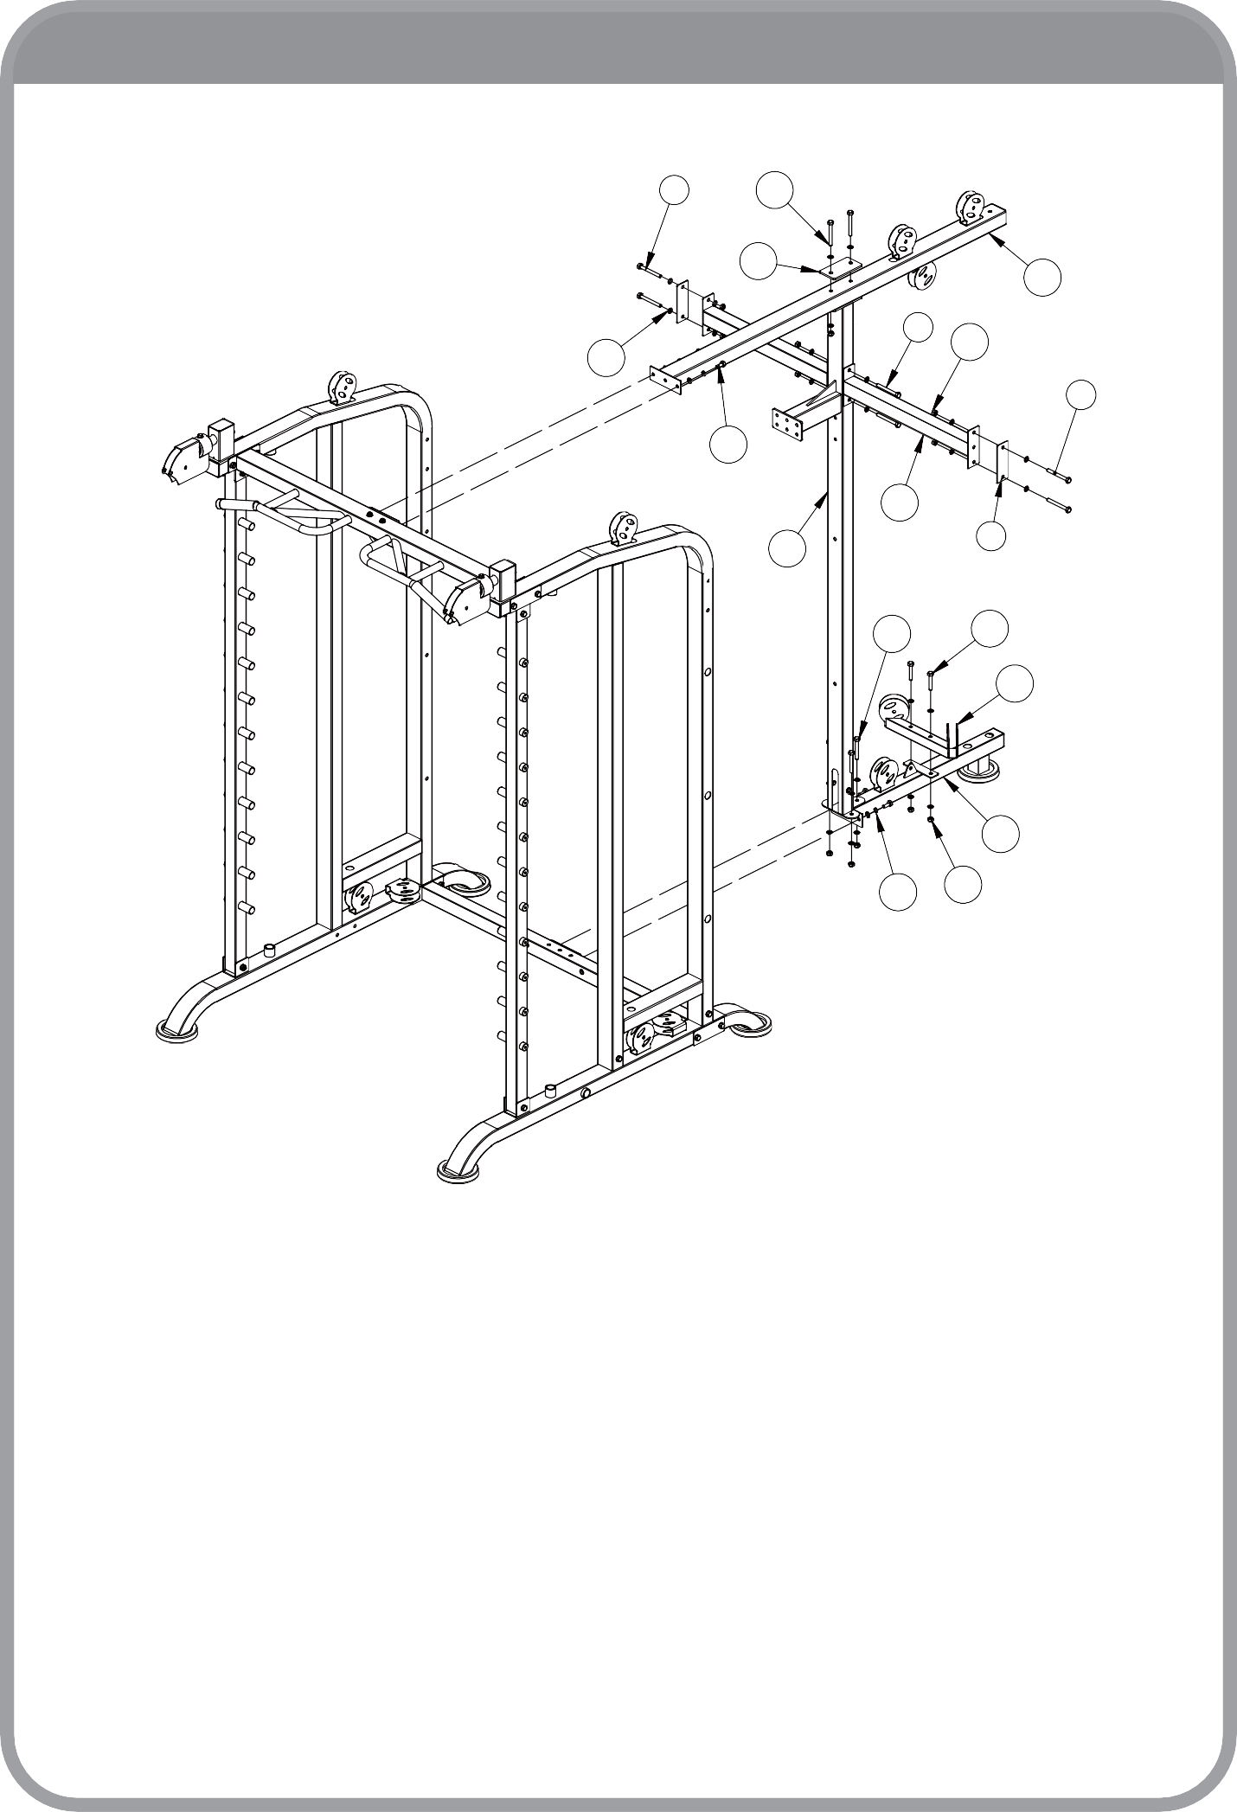ИНСТРУКЦИЯ ПО СБОРКЕ. ШАГ 2. СПЕЦИФИКАЦИЯ.
9
11
12

23

9 24

21 18

9

19
17 7

25 26
22

20
27 11

№ | Наименование | Примечание | Кол-во
7 | Крепёжная пластина | 140x50xT3.0 | 2
9 | Болт с шестигранной головкой | M10x90 M10 | 6
11 | Контргайка | Φ10 | 13
12 | Шайба |  | 30
17 | Задняя опорная стойка |  | 1
18 | Верхняя соединительная трубка (длинная) |  | 1
19 | Верхняя соединительная трубка (короткая) |  | 2
20 | Основание |  | 1
21 | Крепёжная пластина | t6.0x70x130 | 1
22 | Держатель шкивов (большой двойной) |  | 1
23 | Болт с шестигранной головкой | M10x25 | 4
24 | Болт с шестигранной головкой | M10x80 | 2
25 | Болт с шестигранной головкой | M10x70 | 3
26 | Болт с шестигранной головкой | M10x55 | 2
27 | Пружинная шайба | Φ10 | 4

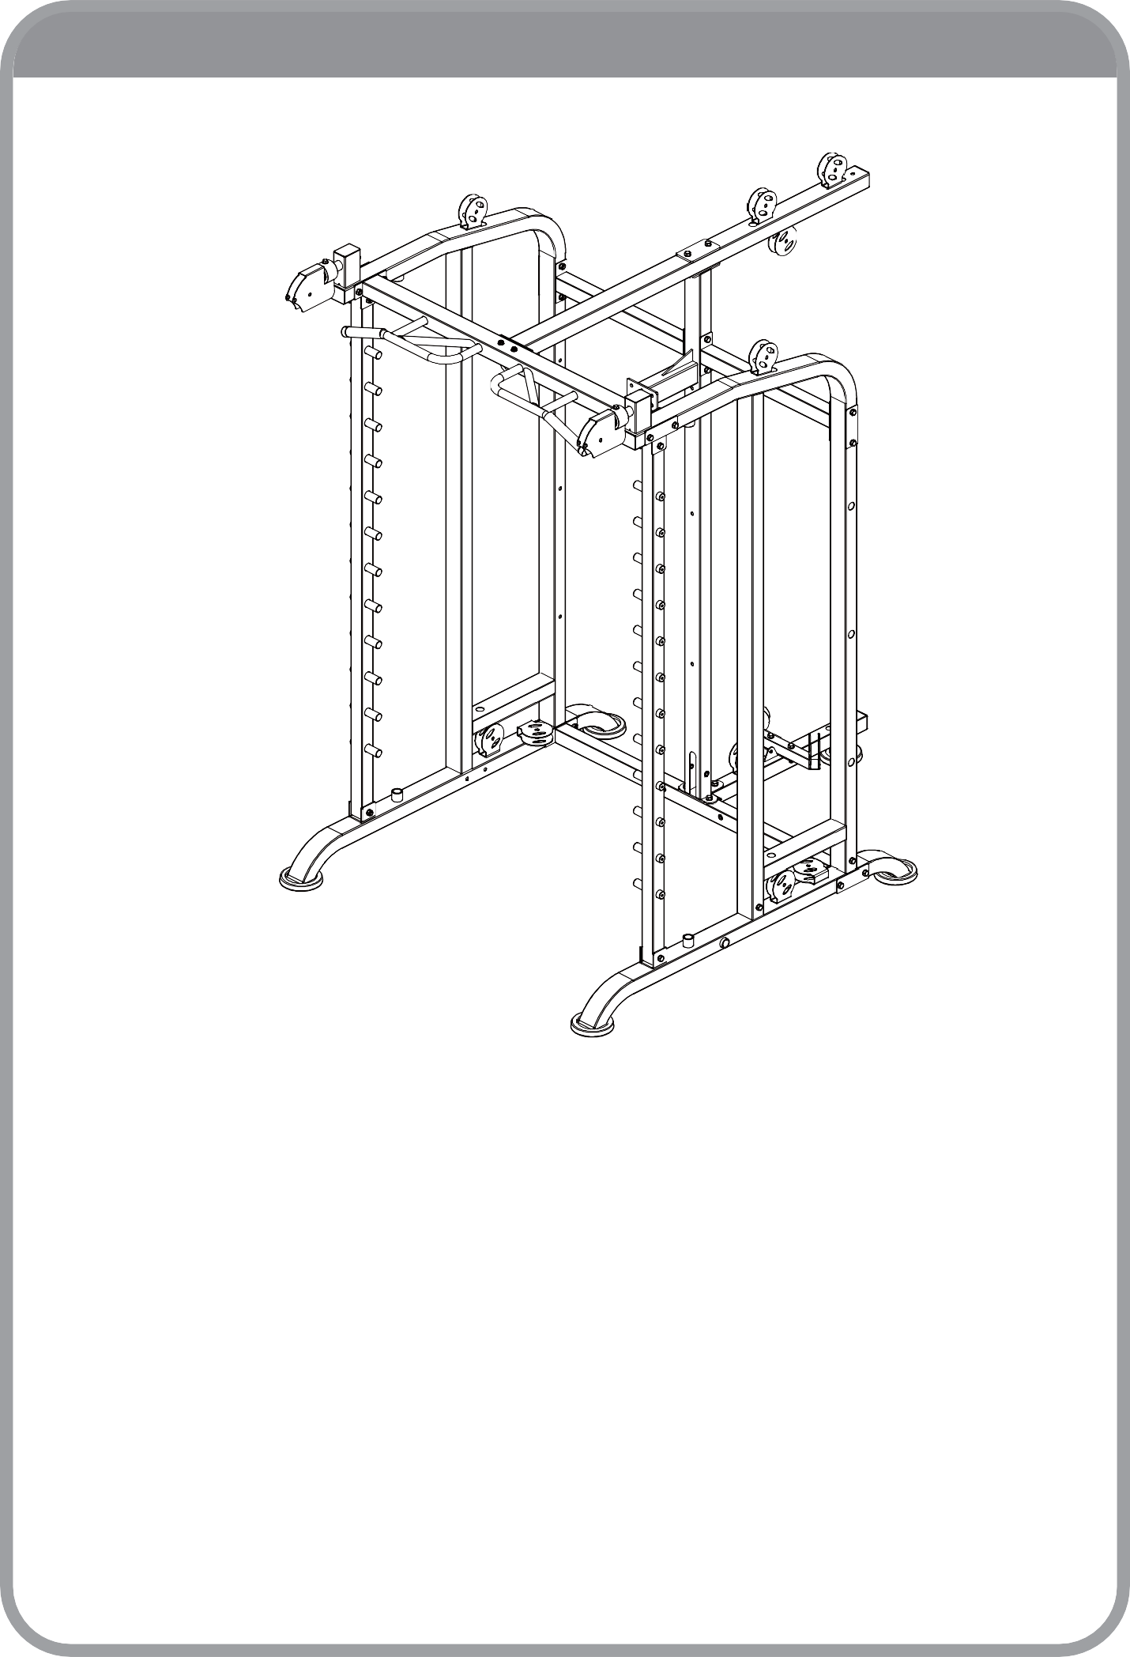
ИНСТРУКЦИЯ ПО СБОРКЕ. ШАГ 2. СХЕМА.

ИНСТРУКЦИЯ ПО СБОРКЕ. ШАГ 2
- Закрепите держатель шкивов (22) на основании (20) при помощи болтов M10x55 (26), шайб Φ10 (12) и контргаек M10 (11).
- Подсоедините основание (20) к нижней соединительной трубке (6), закрепите конструкцию при помощи болтов M10x25 (23), шайб Φ10 (12) и пружинных шайб Φ10 (27).
- Прикрепите длинную соединительную трубку (18) к турнику (4) при помощи
болтов M10x25 (23), шайб Φ10 (12) и пружинных шайб Φ10 (27).
- Расположите заднюю опорную трубку (17) между длинной соединительной трубкой (18) и основанием (20), закрепите конструкцию при помощи крепёжной пластины (21), болтов M10x80 (24), болтов M10x70 (25), шайб Φ10 (12) и контргаек M10 (11).
- Установите короткие соединительные трубки (19) между задней опорной трубкой (17) и боковыми стойками (2 и 5), закрепите детали при помощи крепёжных пластин (7), болтов M10x90 (9), шайб Φ10 (12) и контргаек M10 (11).

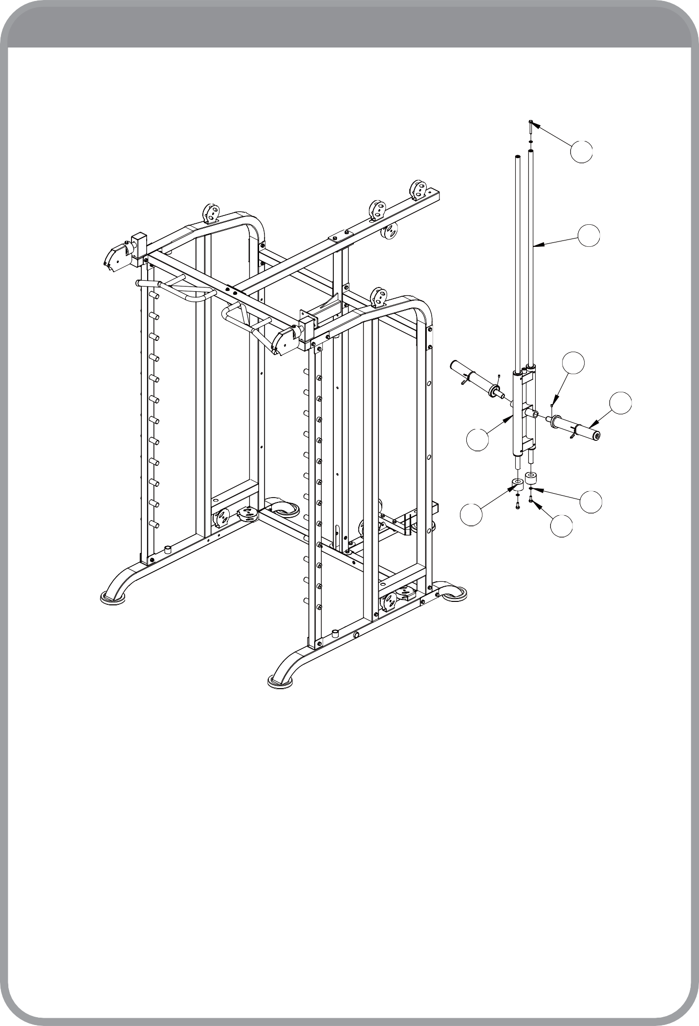
ИНСТРУКЦИЯ ПО СБОРКЕ. ШАГ 3. СПЕЦИФИКАЦИЯ.

25

28

31

30

29

12
32
23

№ | Наименование | Примечание | Кол-во
12 | Шайба | Φ10 | 3
23 | Болт с шестигранной головкой | M10x25 | 2
25 | Болт с шестигранной головкой | M10x70 | 1
28 | Направляющая трубка |  | 2
29 | Скользящая втулка |  | 1
30 | Ручка |  | 2
31 | Крепёжный болт без головки | M8x10 | 2
32 | Амортизатор | Φ60xΦ26x40 | 2

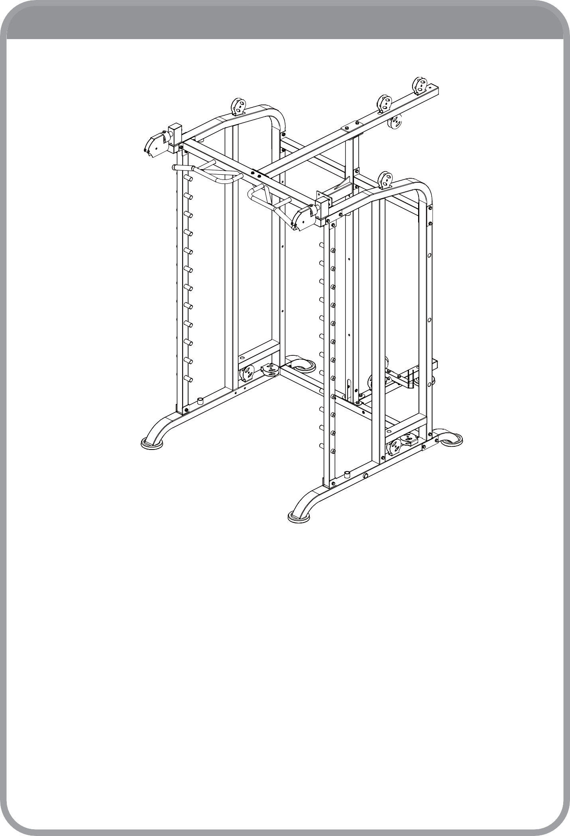
ИНСТРУКЦИЯ ПО СБОРКЕ. ШАГ 3. СХЕМА.

ИНСТРУКЦИЯ ПО СБОРКЕ. ШАГ 3

- Расположите ручки (30) с двух сторон от втулки (29), закрепите детали при помощи болтов M8x10 (31).
- Установите направляющие трубки (28) во втулку (29) и амортизаторы (32), после чего закрепите их на основании (20) при помощи болтов M10x70 (25), болтов M10x25 (23) и шайб Φ10 (12).

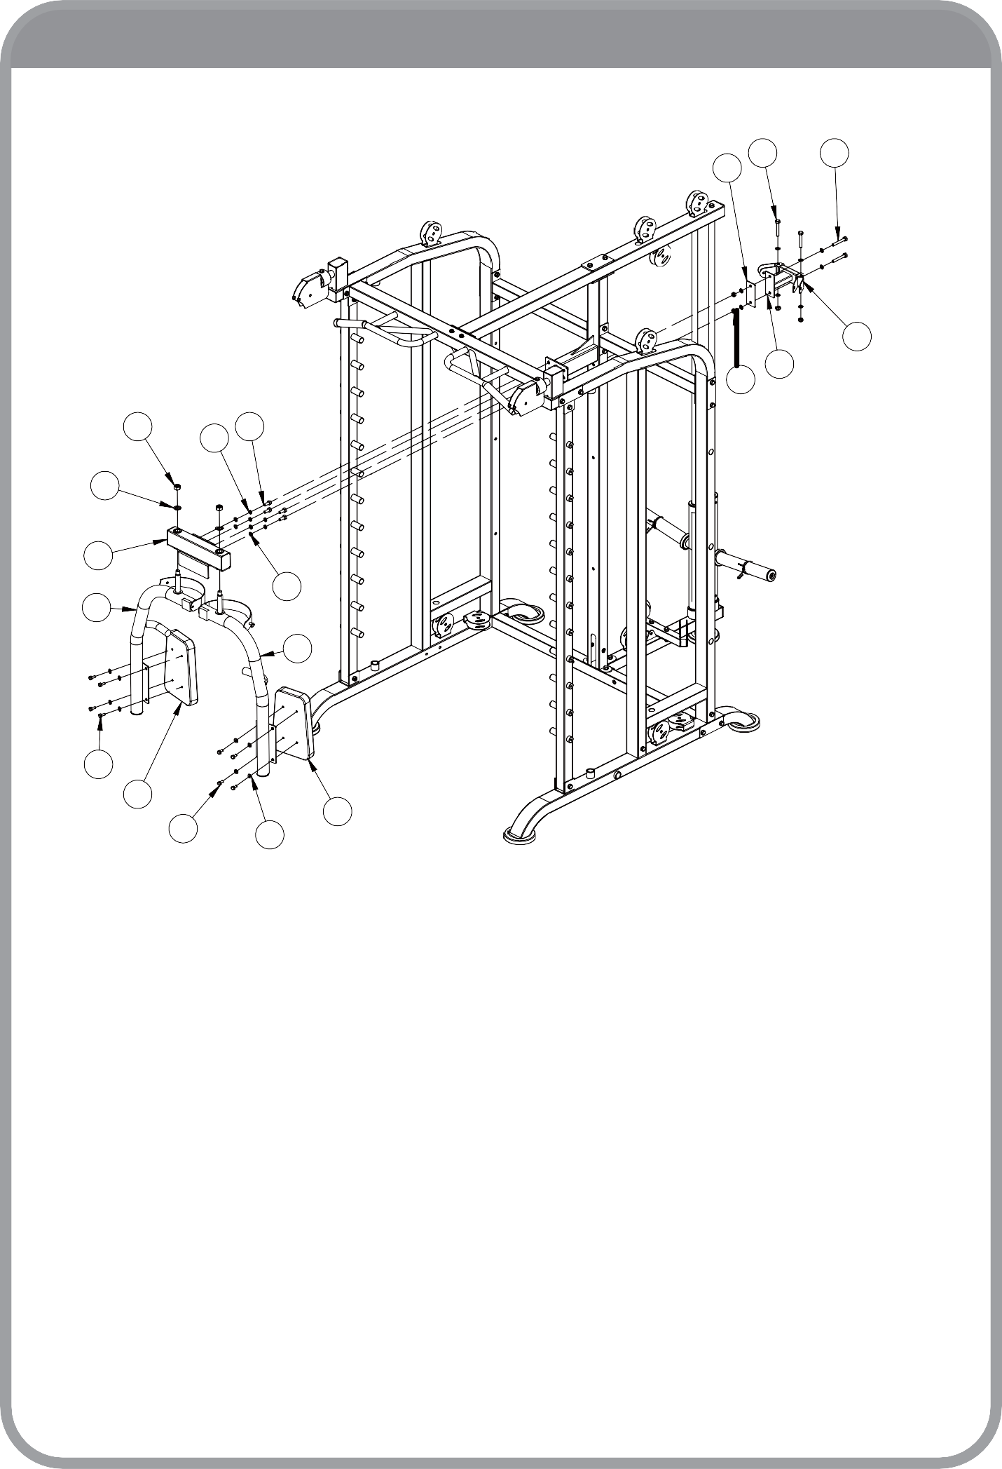
ИНСТРУКЦИЯ ПО СБОРКЕ. ШАГ 4. СПЕЦИФИКАЦИЯ.

38 25
39

37
36
11

40 27 23

41

33
12
34
35

42
43
43
42 13

№ | Наименование | Примечание | Кол-во
11 | Контргайка | M10 | 4
12 | Шайба | Φ10 | 12
13 | Шайба | Φ8 | 8
23 | Болт с шестигранной головкой | M10x25 | 4
25 | Болт с шестигранной головкой | M10x70 | 2
27 | Пружинная шайба | Φ10 | 4
33 | Держатель рычагов |  | 1
34 | Левый рычаг |  | 1
35 | Правый рычаг |  | 1
36 | Кронштейн |  | 1
37 | Держатель шкивов (маленький двойной) |  | 2
38 | Болт с шестигранной головкой | M10x65 | 2
39 | Крепёжная пластина | t3.0x50x110 | 1
40 | Контргайка | M16 | 2
41 | Шайба увеличенная | Φ30xΦ16.5x2.0 | 2
42 | Болт с шестигранной головкой | M8x20 | 8
43 | Смягчающая накладка | 300x200x40 | 2

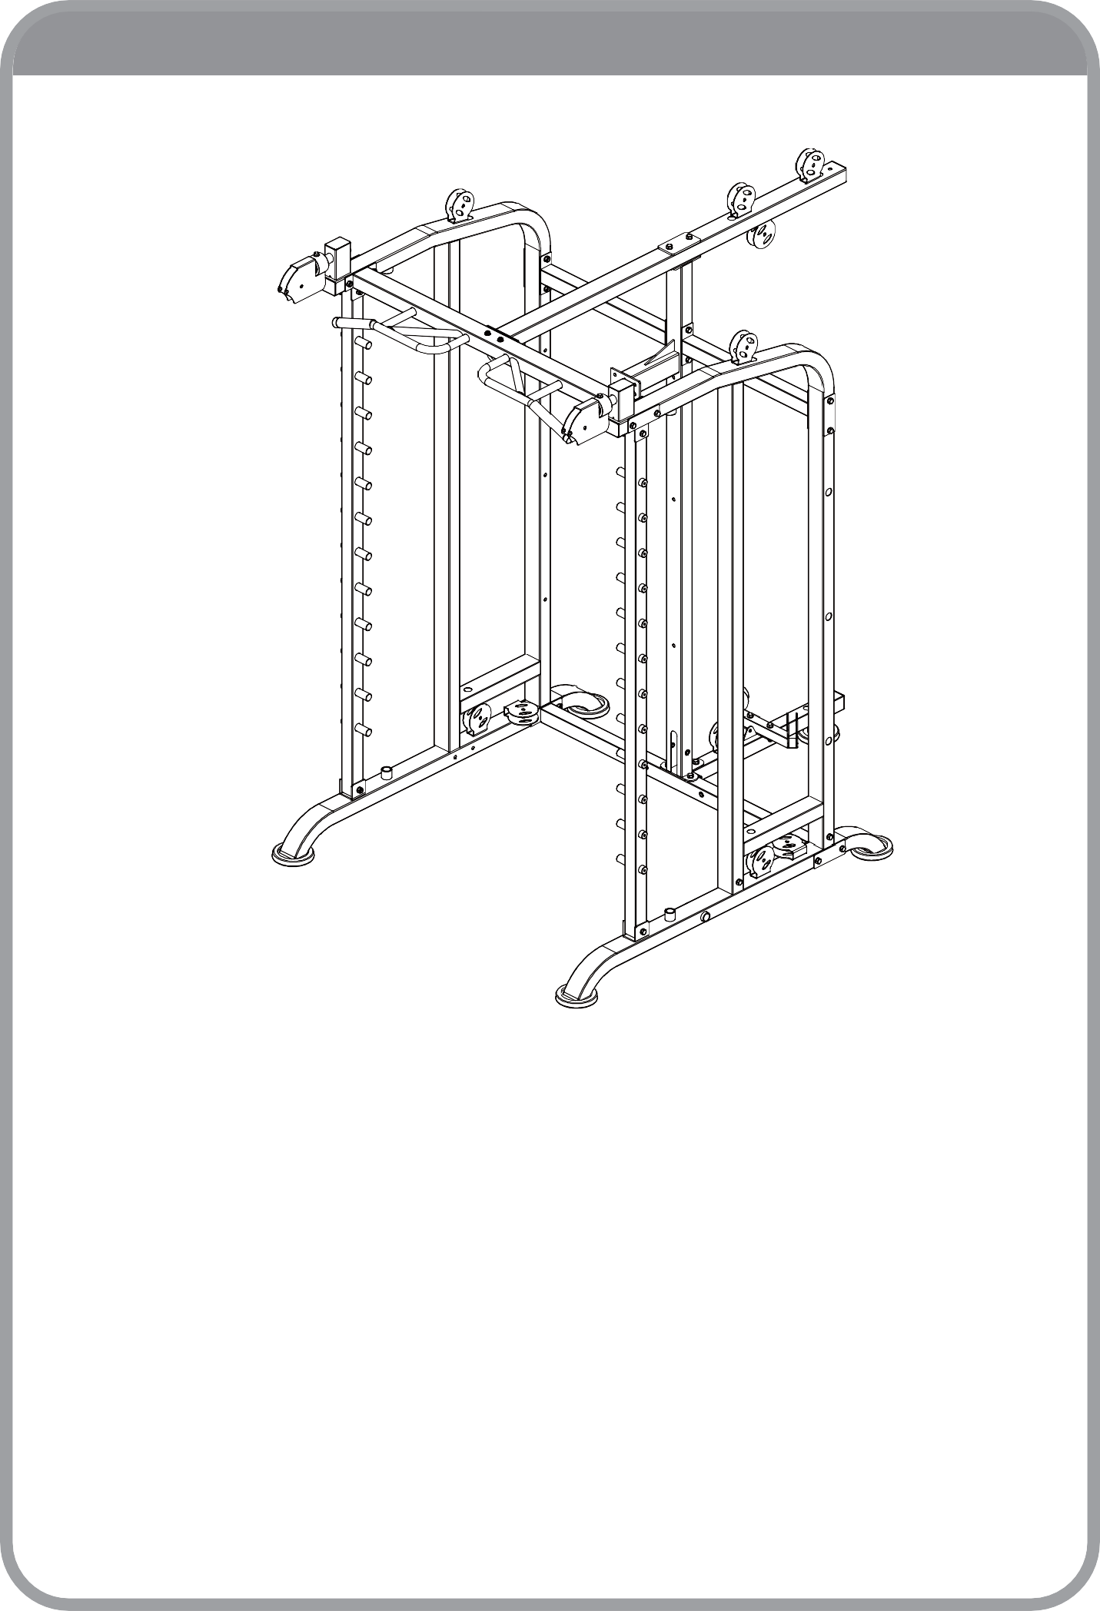
ИНСТРУКЦИЯ ПО СБОРКЕ. ШАГ 4. СХЕМА.

ИНСТРУКЦИЯ ПО СБОРКЕ. ШАГ 4
- Прикрепите кронштейн (36) и держатель шкивов (37) к задней опорной стойке (17) при помощи крепёжной пластины (39), болтов M10x70 (25), шайб Φ10 (12) и контргаек M10 (11).
- Установите левый (34) и правый (35) рычаги в держатель (33), закрепите конструкцию при помощи шайб (41) и контргаек M16 (40).
- Закрепите на рычагах (34 и 35) смягчающие накладки (43) при помощи болтов M8x20 (42) и шайб Φ8 (13).
- Прикрепите держатель (33) к задней опорной стойке (17) при помощи болтов M10x25 (23), шайб Φ10 (12) и пружинных шайб Φ10 (27).

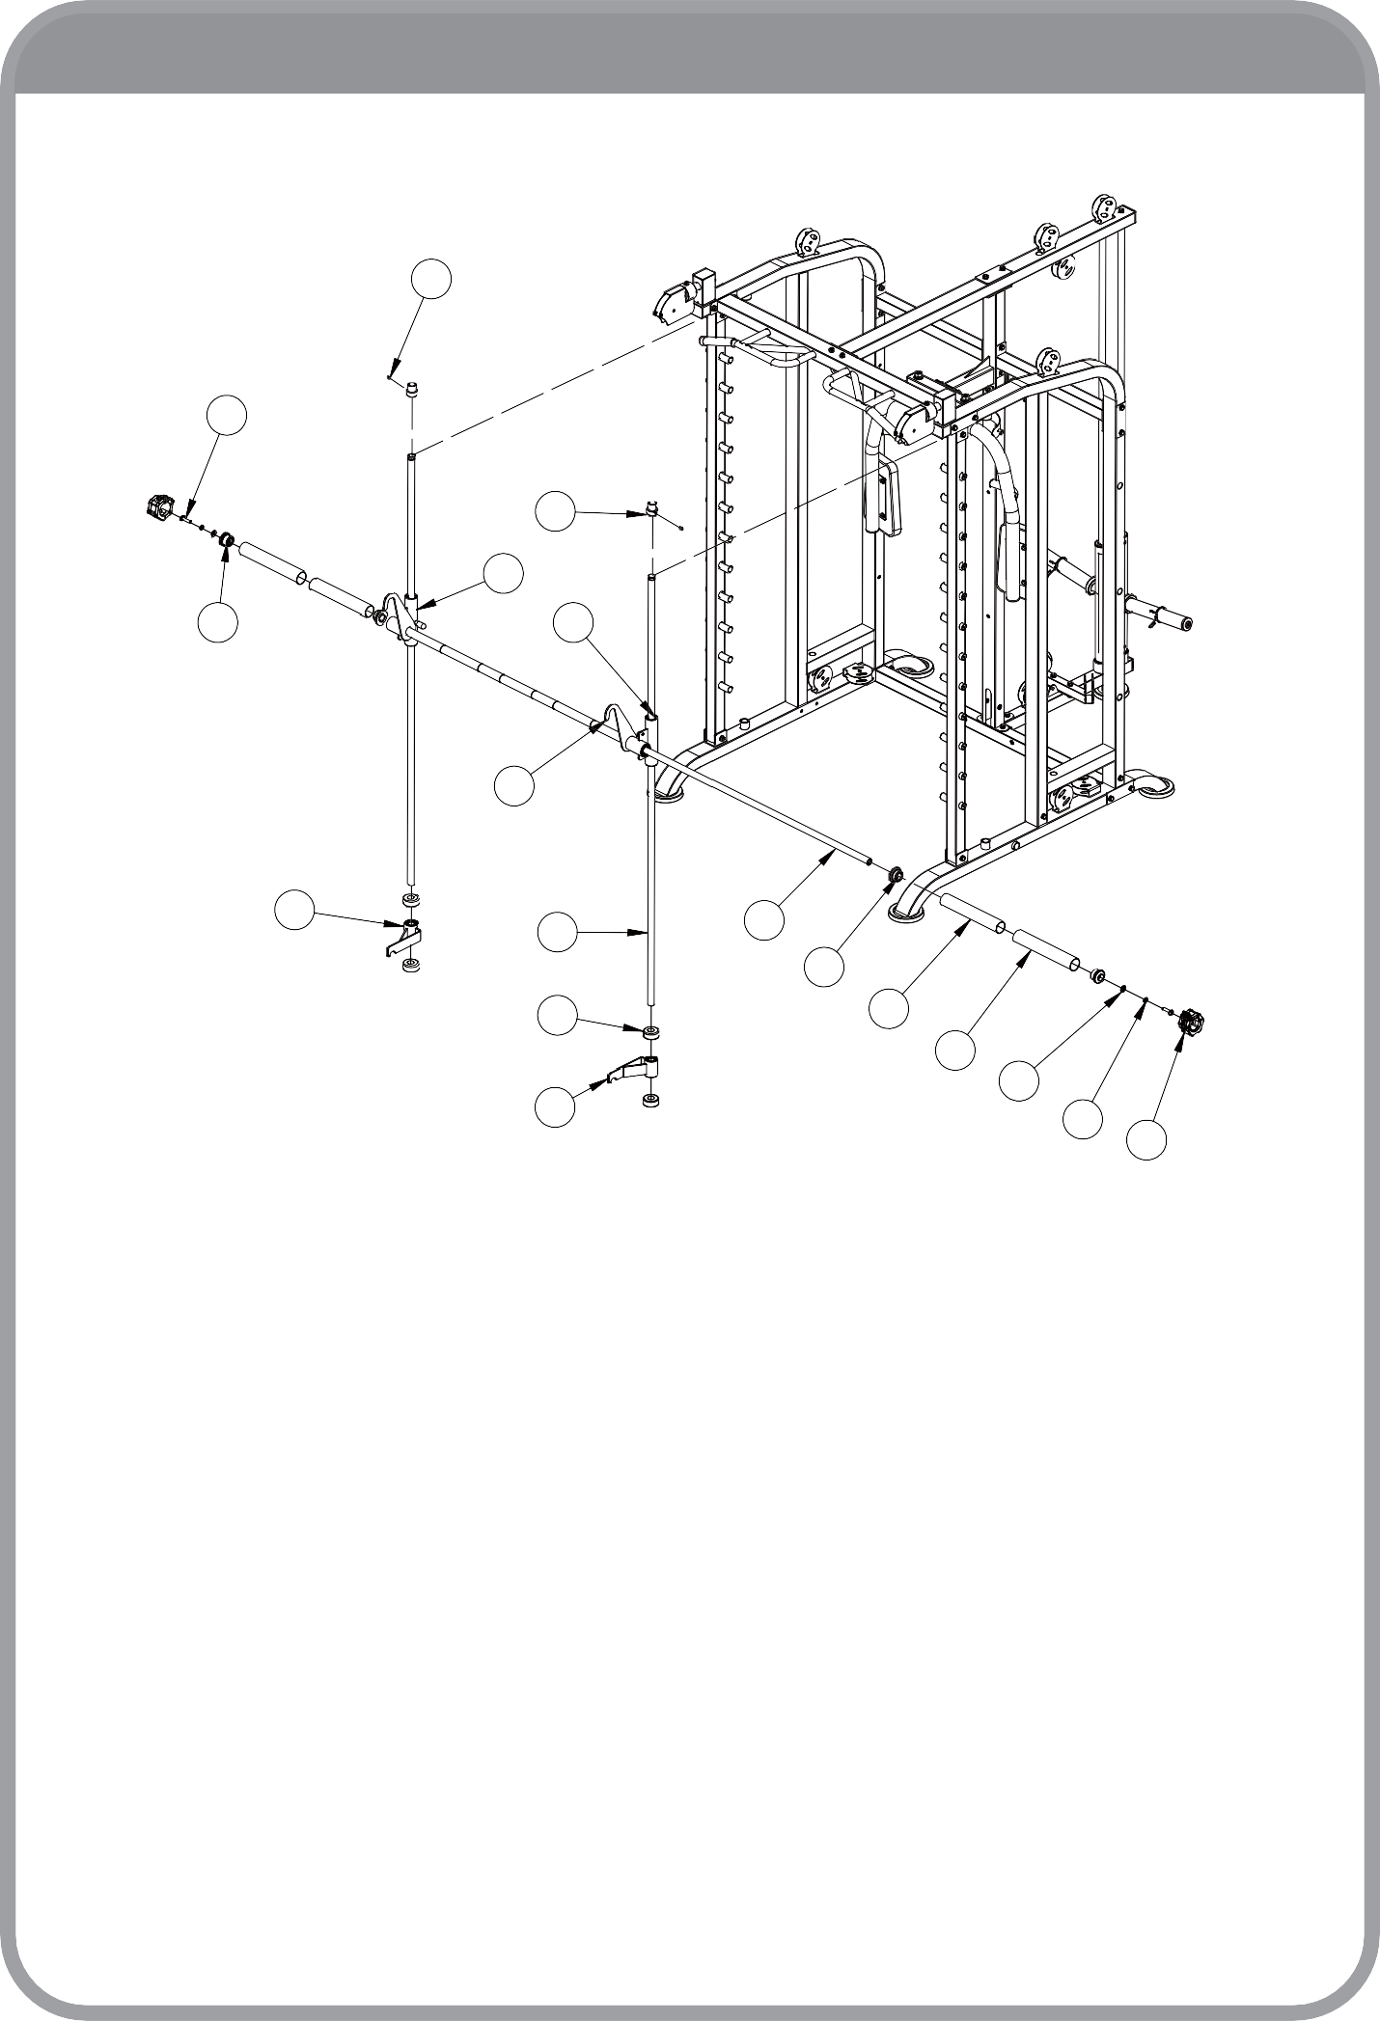
ИНСТРУКЦИЯ ПО СБОРКЕ. ШАГ 5. СПЕЦИФИКАЦИЯ.

31

60

45

50
54 51

53

47 44 52
55
48 56
57
59
46 58
49

№ | Наименование | Примечание | Кол-во
31 | Крепёжный болт без головки | M8x10 | 2
44 | Направляющая трубка |  | 2
45 | Стопорная втулка |  | 2
46 | Левый стопор |  | 1
47 | Правый стопор |  | 1
48 | Амортизатор | Φ60xΦ58xΦ26x25 | 4
49 | Зажим для штанги |  | 2
50 | Левая скользящая втулка |  | 1
51 | Правая скользящая втулка |  | 1
52 | Штанга (внутренняя часть) | Φ25x1952 | 1
53 | Штанга (наружная часть) |  | 1
54 | Заглушка | Φ50.5xΦ42.5x36.6L | 2
55 | Стопорное кольцо | Φ60xΦ48.5x27L | 2
56 | Втулка | Φ48x298x2.5T | 2
57 | Втулка | Φ50x310xT0.5 | 2
58 | Пружинная шайба | Φ12 | 2
59 | Шайба | Φ12 | 2
60 | Болт с полукруглой головкой | M12x40 | 2

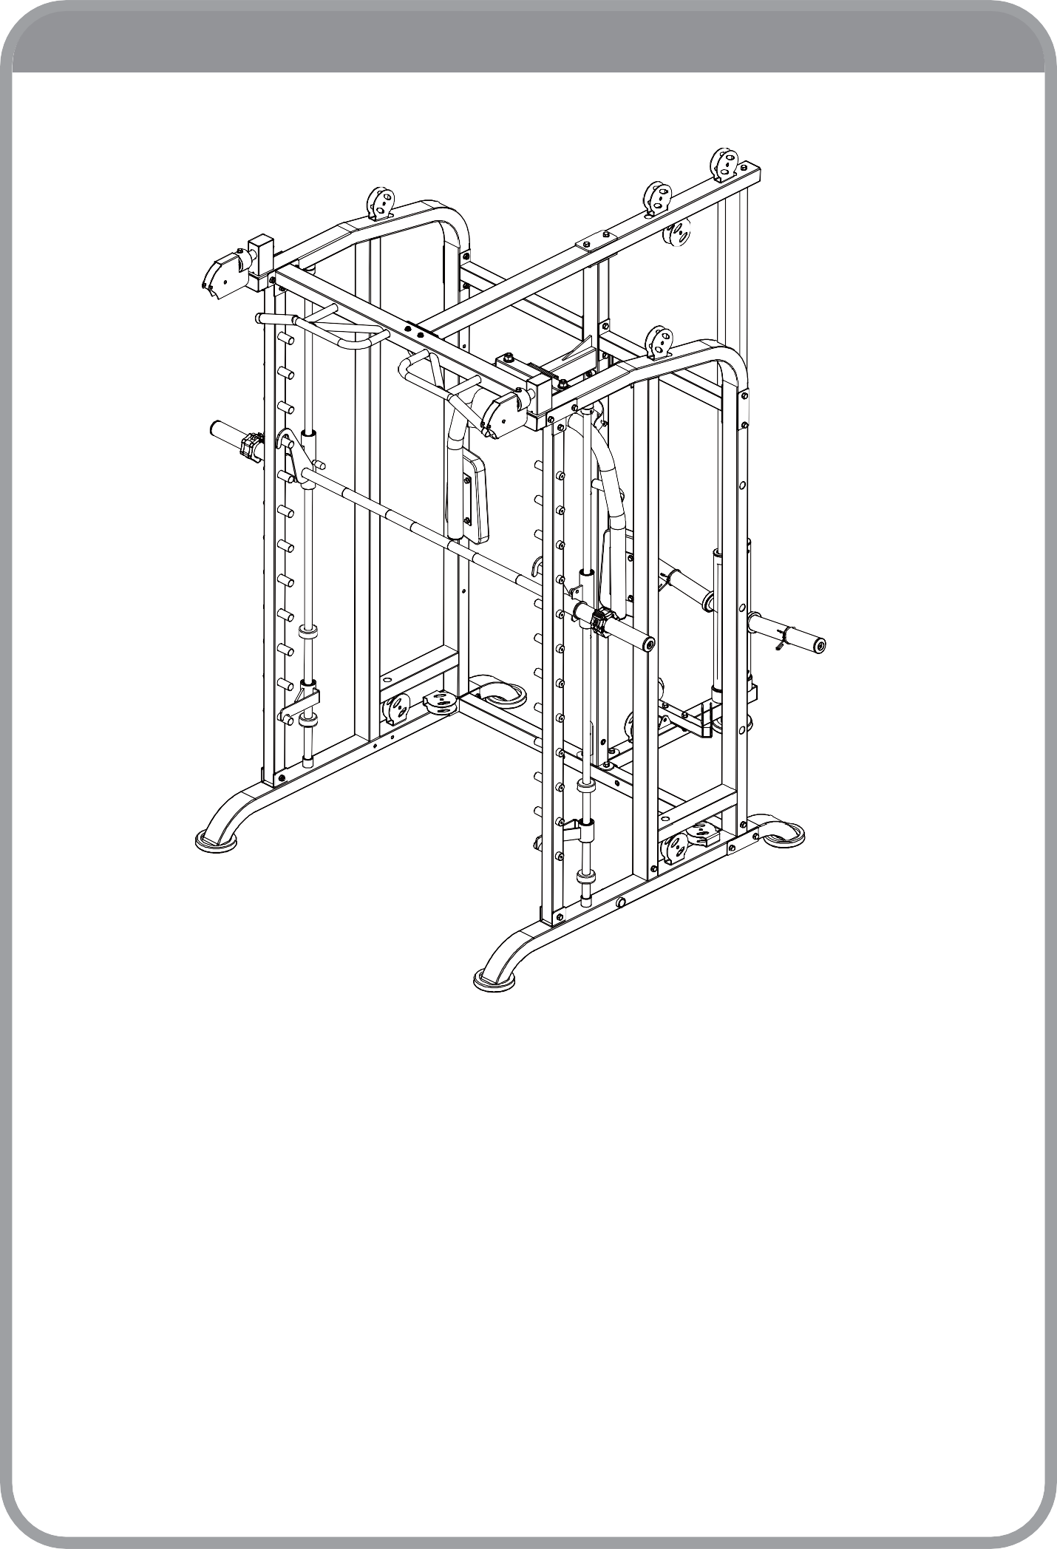
ИНСТРУКЦИЯ ПО СБОРКЕ. ШАГ 5. СХЕМА.

ИНСТРУКЦИЯ ПО СБОРКЕ. ШАГ 5

- Пропустите направляющие трубки (44) через амортизаторы (48), левый (46) и правый (47) стопоры, левую (50) и правую (51) втулки.
- Закрепите направляющие трубки (44) на левой (2) и правой (5) стойках при помощи болтов M8x10 (31).
- Пропустите внутреннюю часть штанги (52) сначала через левую втулку (50), затем через наружную часть штанги (53) и правую втулку (51).
- С двух сторон от штанги установите стопорные кольца (55), втулки (56 и 57) и заглушки (54), закрепите конструкцию при помощи болтов M12x40 (60), шайб Φ12 (59) и пружинных шайб Φ12 (58).

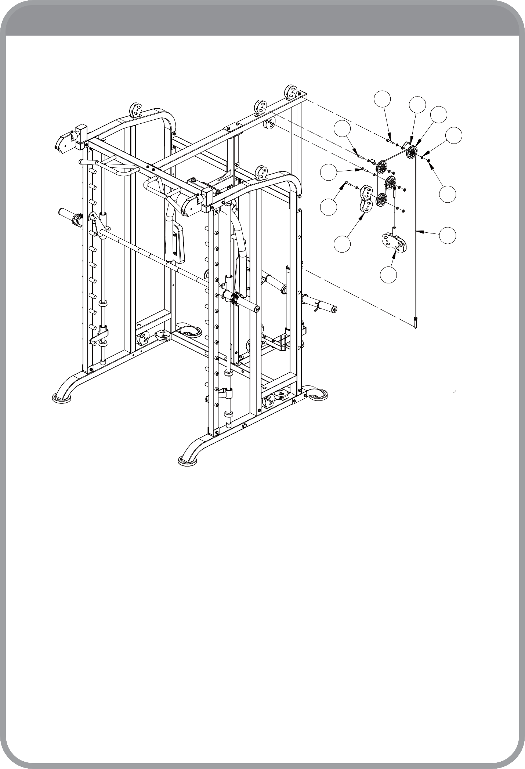
ИНСТРУКЦИЯ ПО СБОРКЕ. ШАГ 6. СПЕЦИФИКАЦИЯ.

66 64
63
66 12

67
11
67

61
65

62

№ | Наименование | Примечание | Кол-во
11 | Контргайка | M10 | 4
12 | Шайба | Φ10 | 8
61 | Трос | Длина 2630мм | 1
62 | Держатель шкивов горизонтальный |  | 1
63 | Шкив | Φ95xΦ10.5x25.4 | 4
64 | Фиксатор | 20x96xT3 | 2
65 | Держатель шкивов вертикальный |  | 1
66 | Болт с шестигранной головкой | M10x50 | 2
67 | Болт с шестигранной головкой | M10x45 | 2

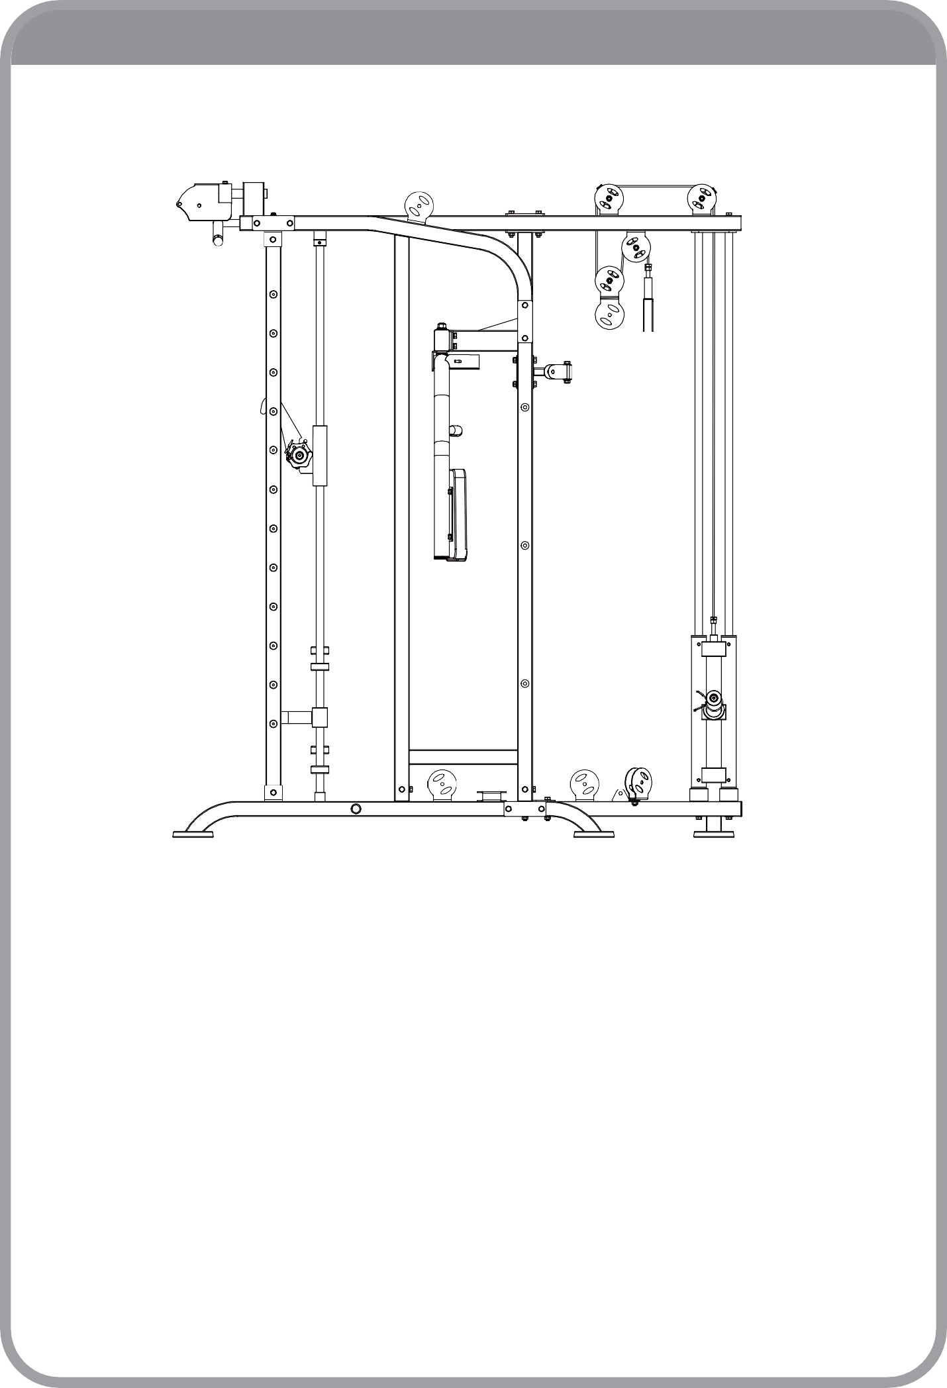
ИНСТРУКЦИЯ ПО СБОРКЕ. ШАГ 6. СХЕМА.

ИНСТРУКЦИЯ ПО СБОРКЕ. ШАГ 6

- Закрепите шкивы (63) на верхней соединительной трубке (18) при помощи болтов M10x45 (57), болтов M10x50 (66), шайб Φ10 (12), контргаек M10 (11) и фиксаторов (64).
- Установите шкив (63) в держатель (65) и закрепите его при помощи болта M10x45 (67), шайб Φ10 (12) и контргайки M10 (11).
- Закрепите держатель (62).
- Протяните трос (61) через шкивы в соответствии с рисунком на странице 19.

ИНСТРУКЦИЯ ПО СБОРКЕ. ШАГ 7. СПЕЦИФИКАЦИЯ.

67

67

68

11 12
63 87 67

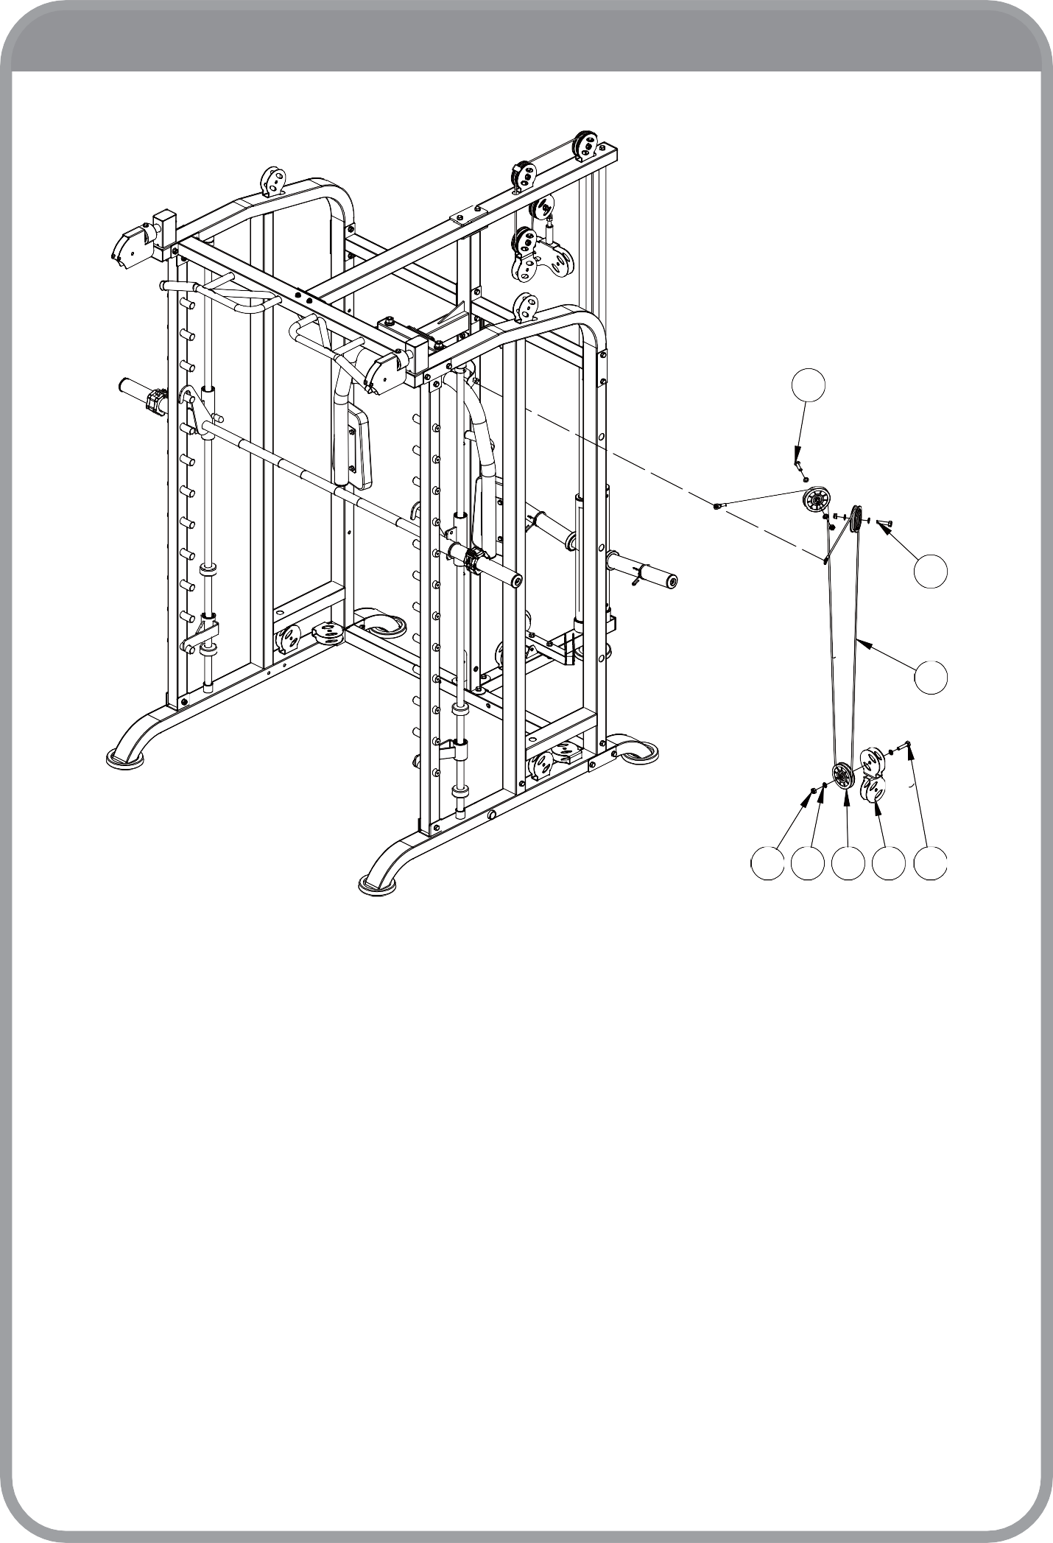

№ | Наименование | Примечание | Кол-во
11 | Контргайка | M10 | 3
12 | Шайба | Φ10 | 6
63 | Шкив | Φ95xΦ10.5x25.4 | 3
67 | Болт с шестигранной головкой | M10x45 | 3
86 | Трос | Длина 3100мм | 1
87 | Держатель шкивов |  | 1

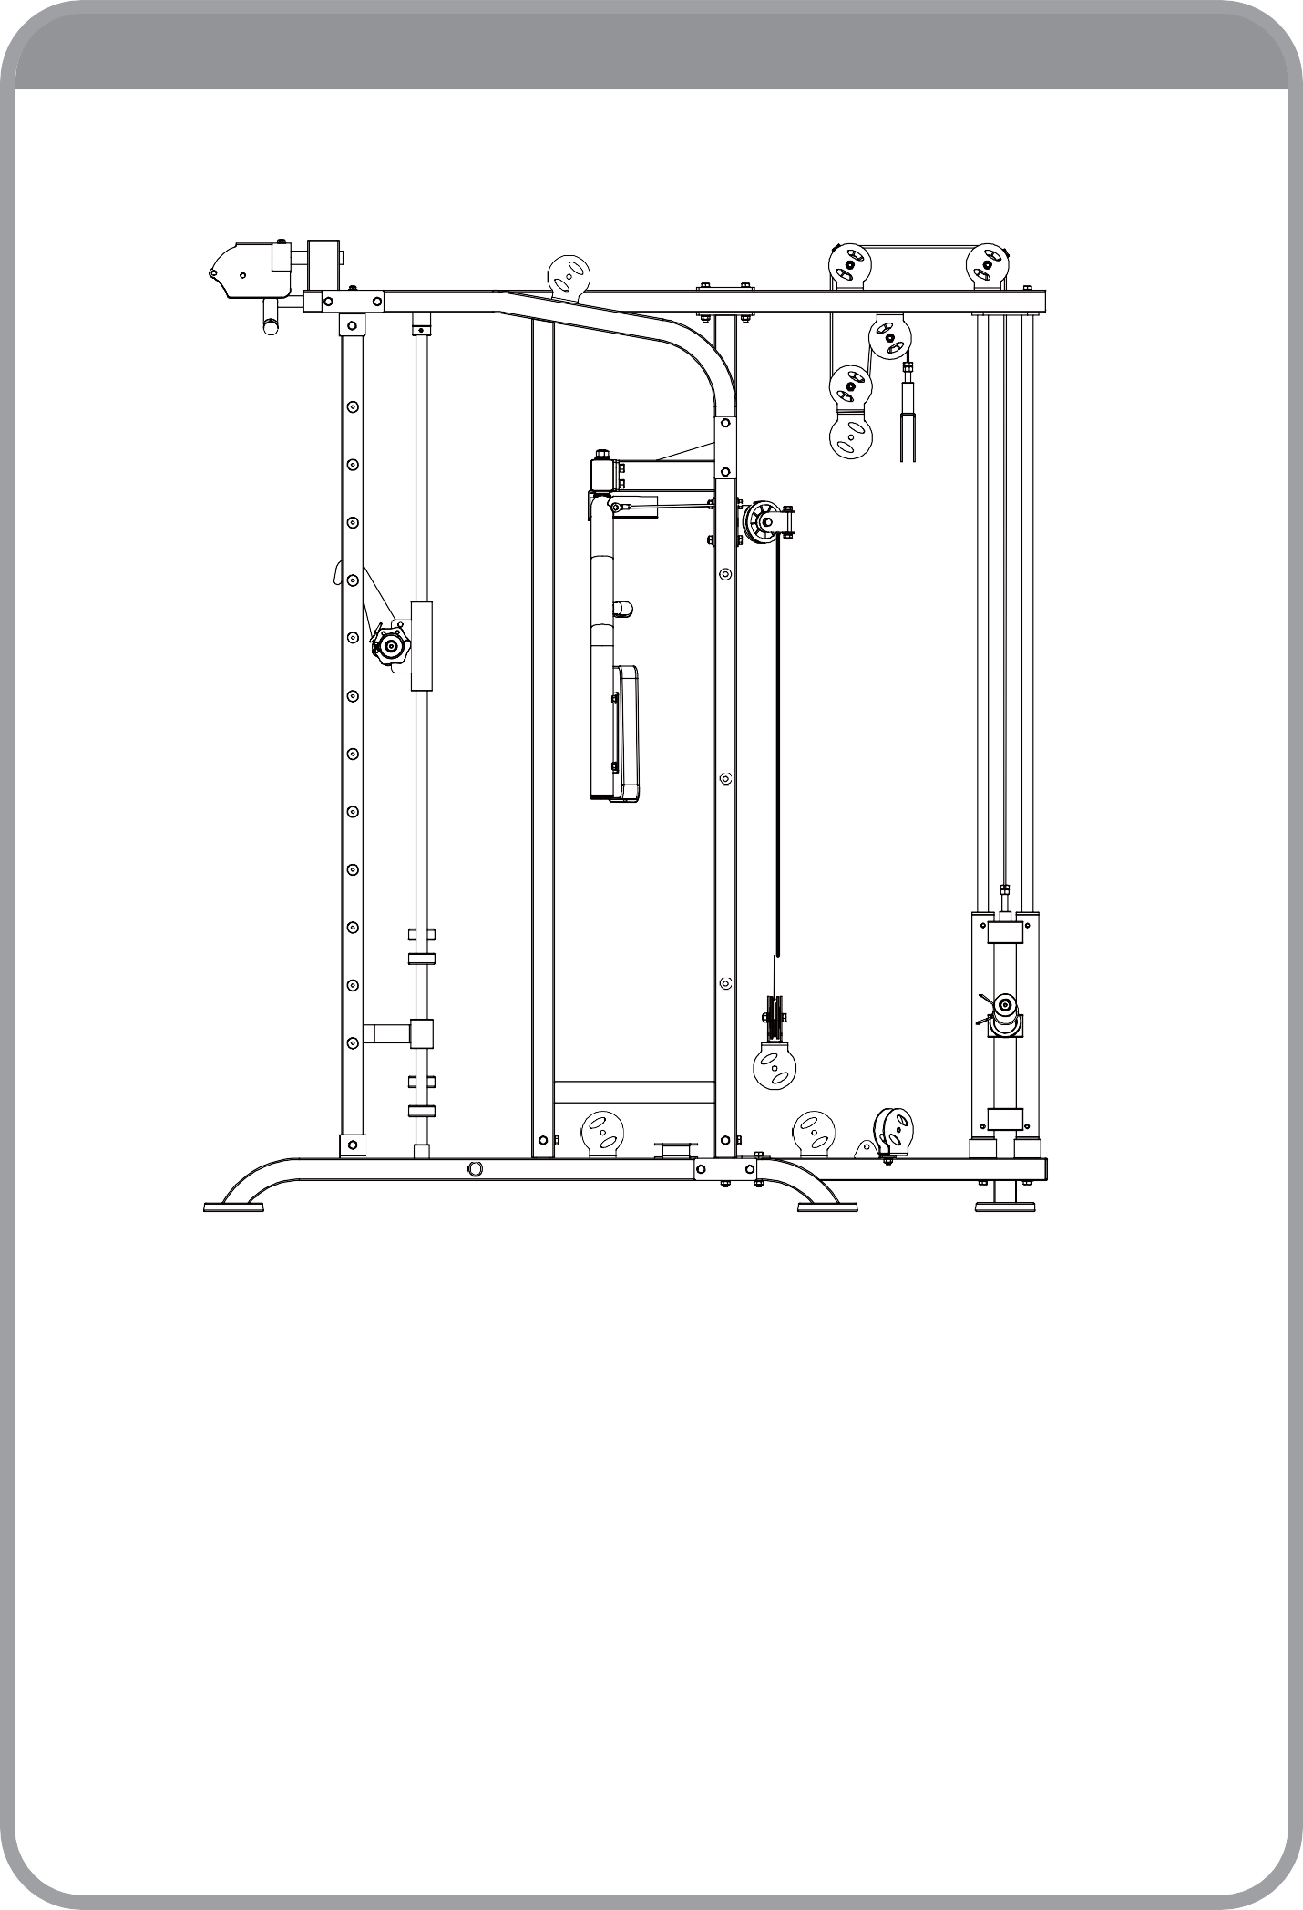
ИНСТРУКЦИЯ ПО СБОРКЕ. ШАГ 7. СХЕМА.

ИНСТРУКЦИЯ ПО СБОРКЕ. ШАГ 7
- Закрепите шкивы (63) и держатель (87) при помощи болтов M10x45 (67), шайб Φ10 (12) и контргаек M10 (11).
- Протяните трос (86) через шкивы в соответствии с рисунком на странице 21.

ИНСТРУКЦИЯ ПО СБОРКЕ. ШАГ 8. СПЕЦИФИКАЦИЯ.

68

67 12

69

23 12
72
9 71

70

63 11
69

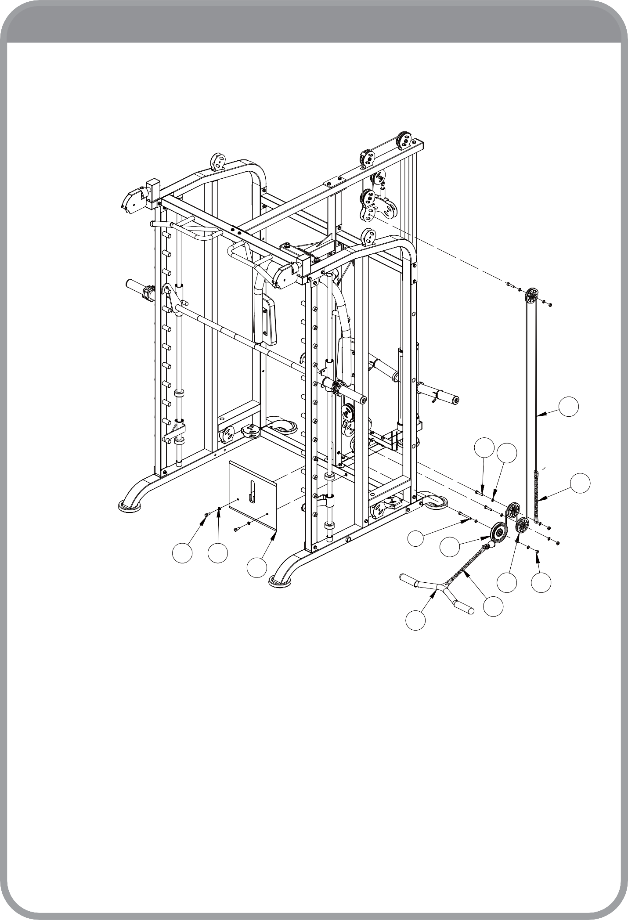

№  9 | Наименование  Болт с шестигранной головкой | Примечание  M10x90 | Кол-во  1
11 | Контргайка | M10 | 4
12 | Шайба | Φ10 | 10
23 | Болт с шестигранной головкой | M10x25 | 2
63 | Шкив | Φ95xΦ10.5x25.4 | 3
67 | Болт с шестигранной головкой | M10x45 | 3
68 | Трос | Длина 3600мм | 1
69 | Цепь (9 звеньев) + карабин |  | 2
70 | Рукоятка для тяги |  | 1
71 | Большой шкив | Φ126 | 1
72 | Упор для ног |  | 1

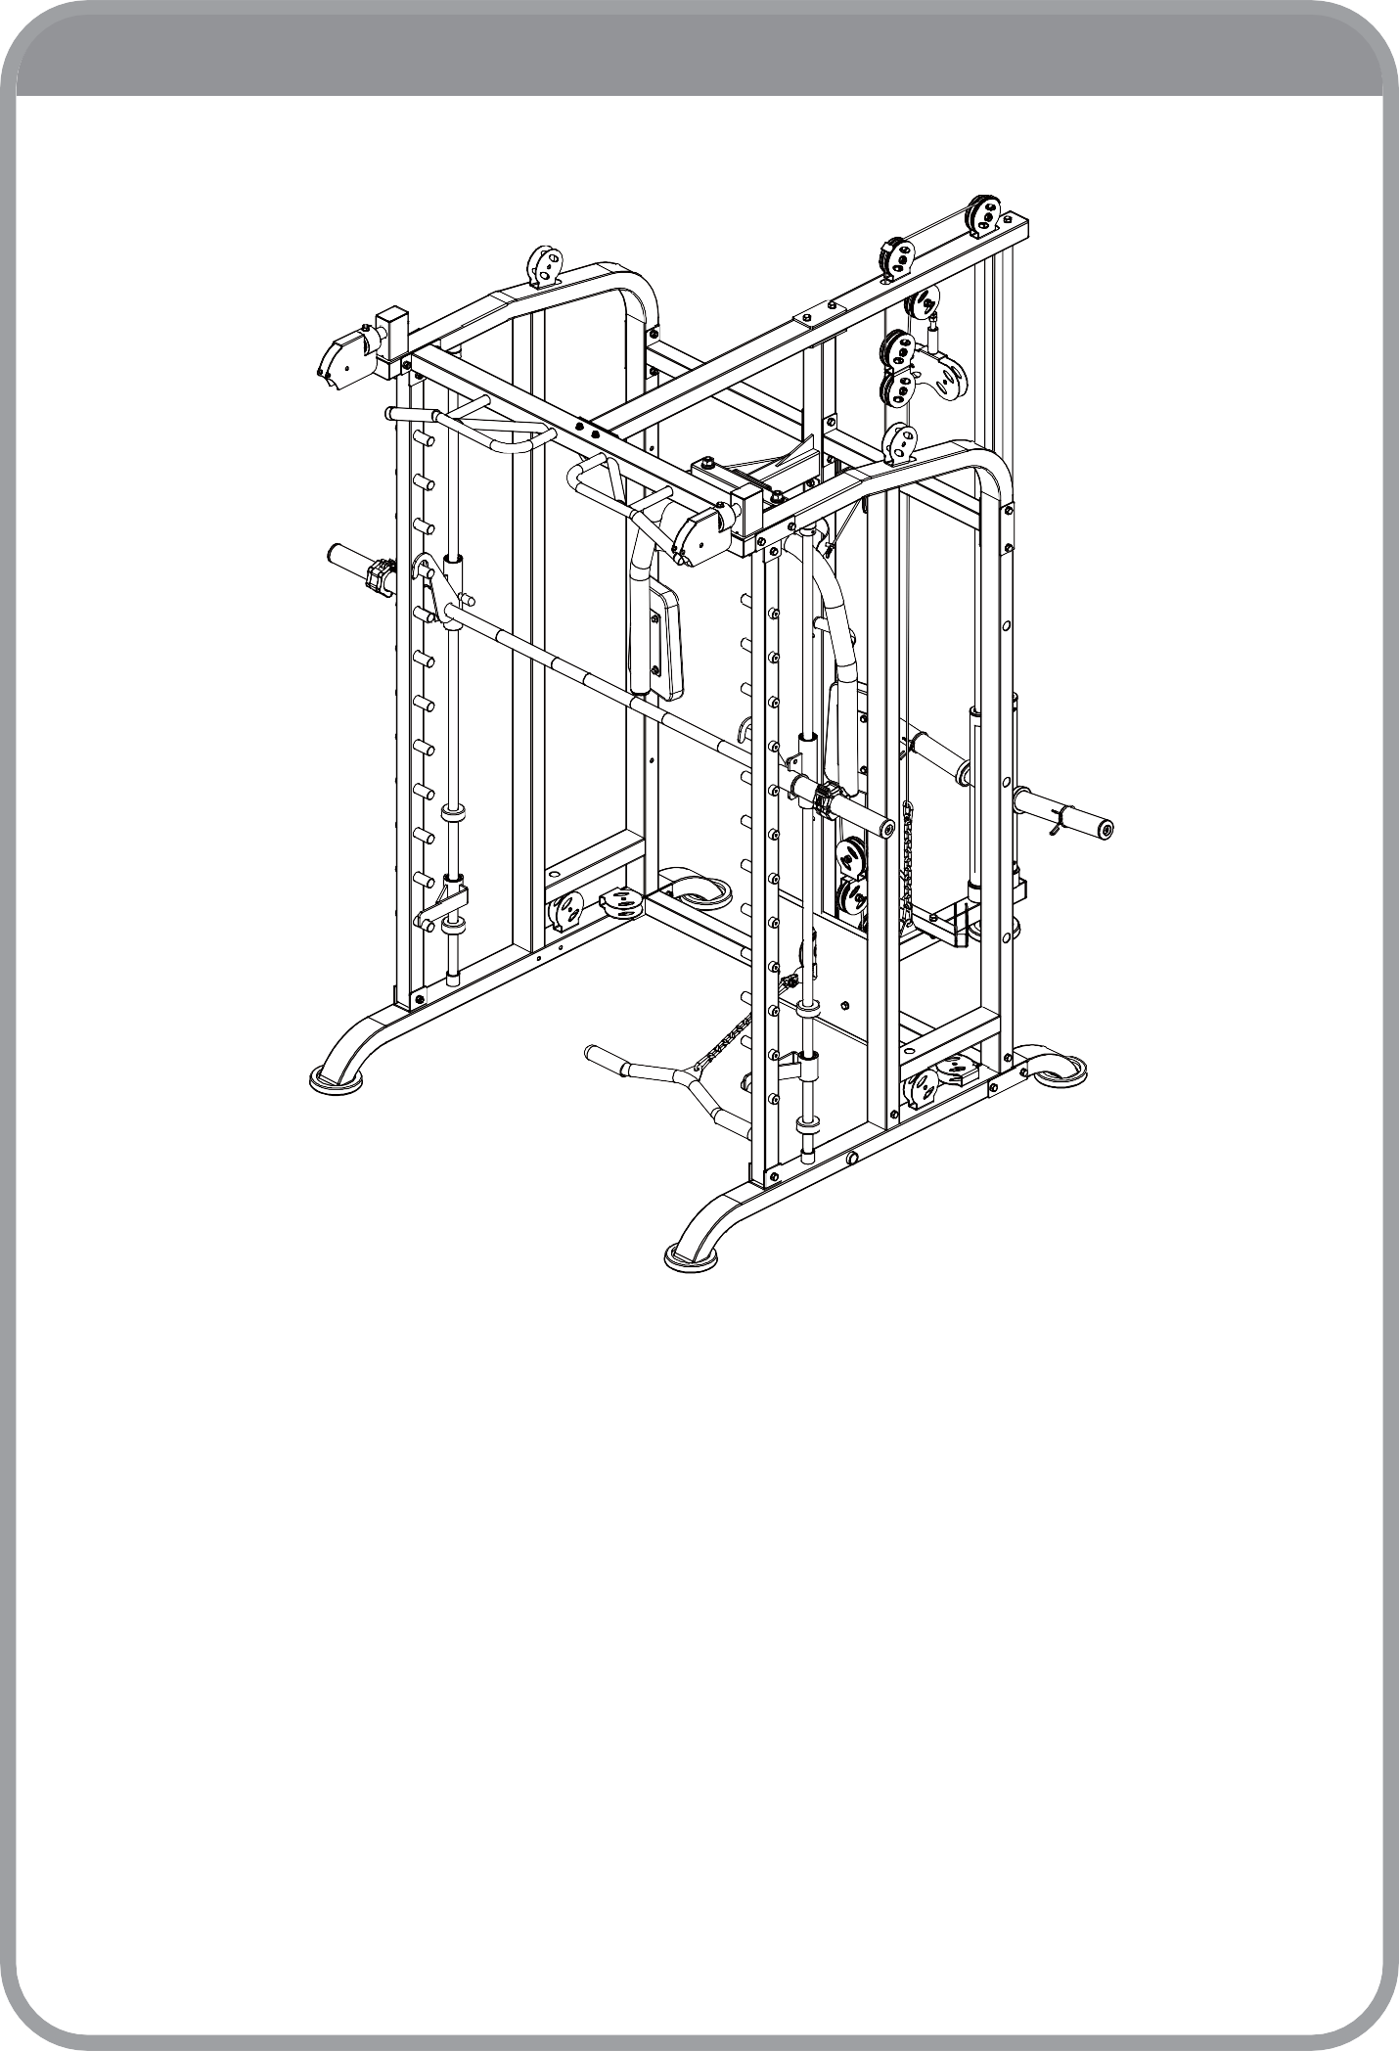
ИНСТРУКЦИЯ ПО СБОРКЕ. ШАГ 8. СХЕМА.

ИНСТРУКЦИЯ ПО СБОРКЕ. ШАГ 8

  - Установите шкив (63) и большой шкив (71) в держатели и закрепите их при помощи болта M10x45 (67), болта M10x90 (9), шайб Φ10 (12) и контргаек M10 (11).
  - Протяните трос (68) через шкивы в соответствии с рисунком на странице 23.
  - Прикрепите упор для ног (72) к основанию тренажёра при помощи болтов M10x25 (23) и шайб Φ10 (12).
  - С двух сторон от троса (68) закрепите цепь (69) и рукоятку для тяги (70).

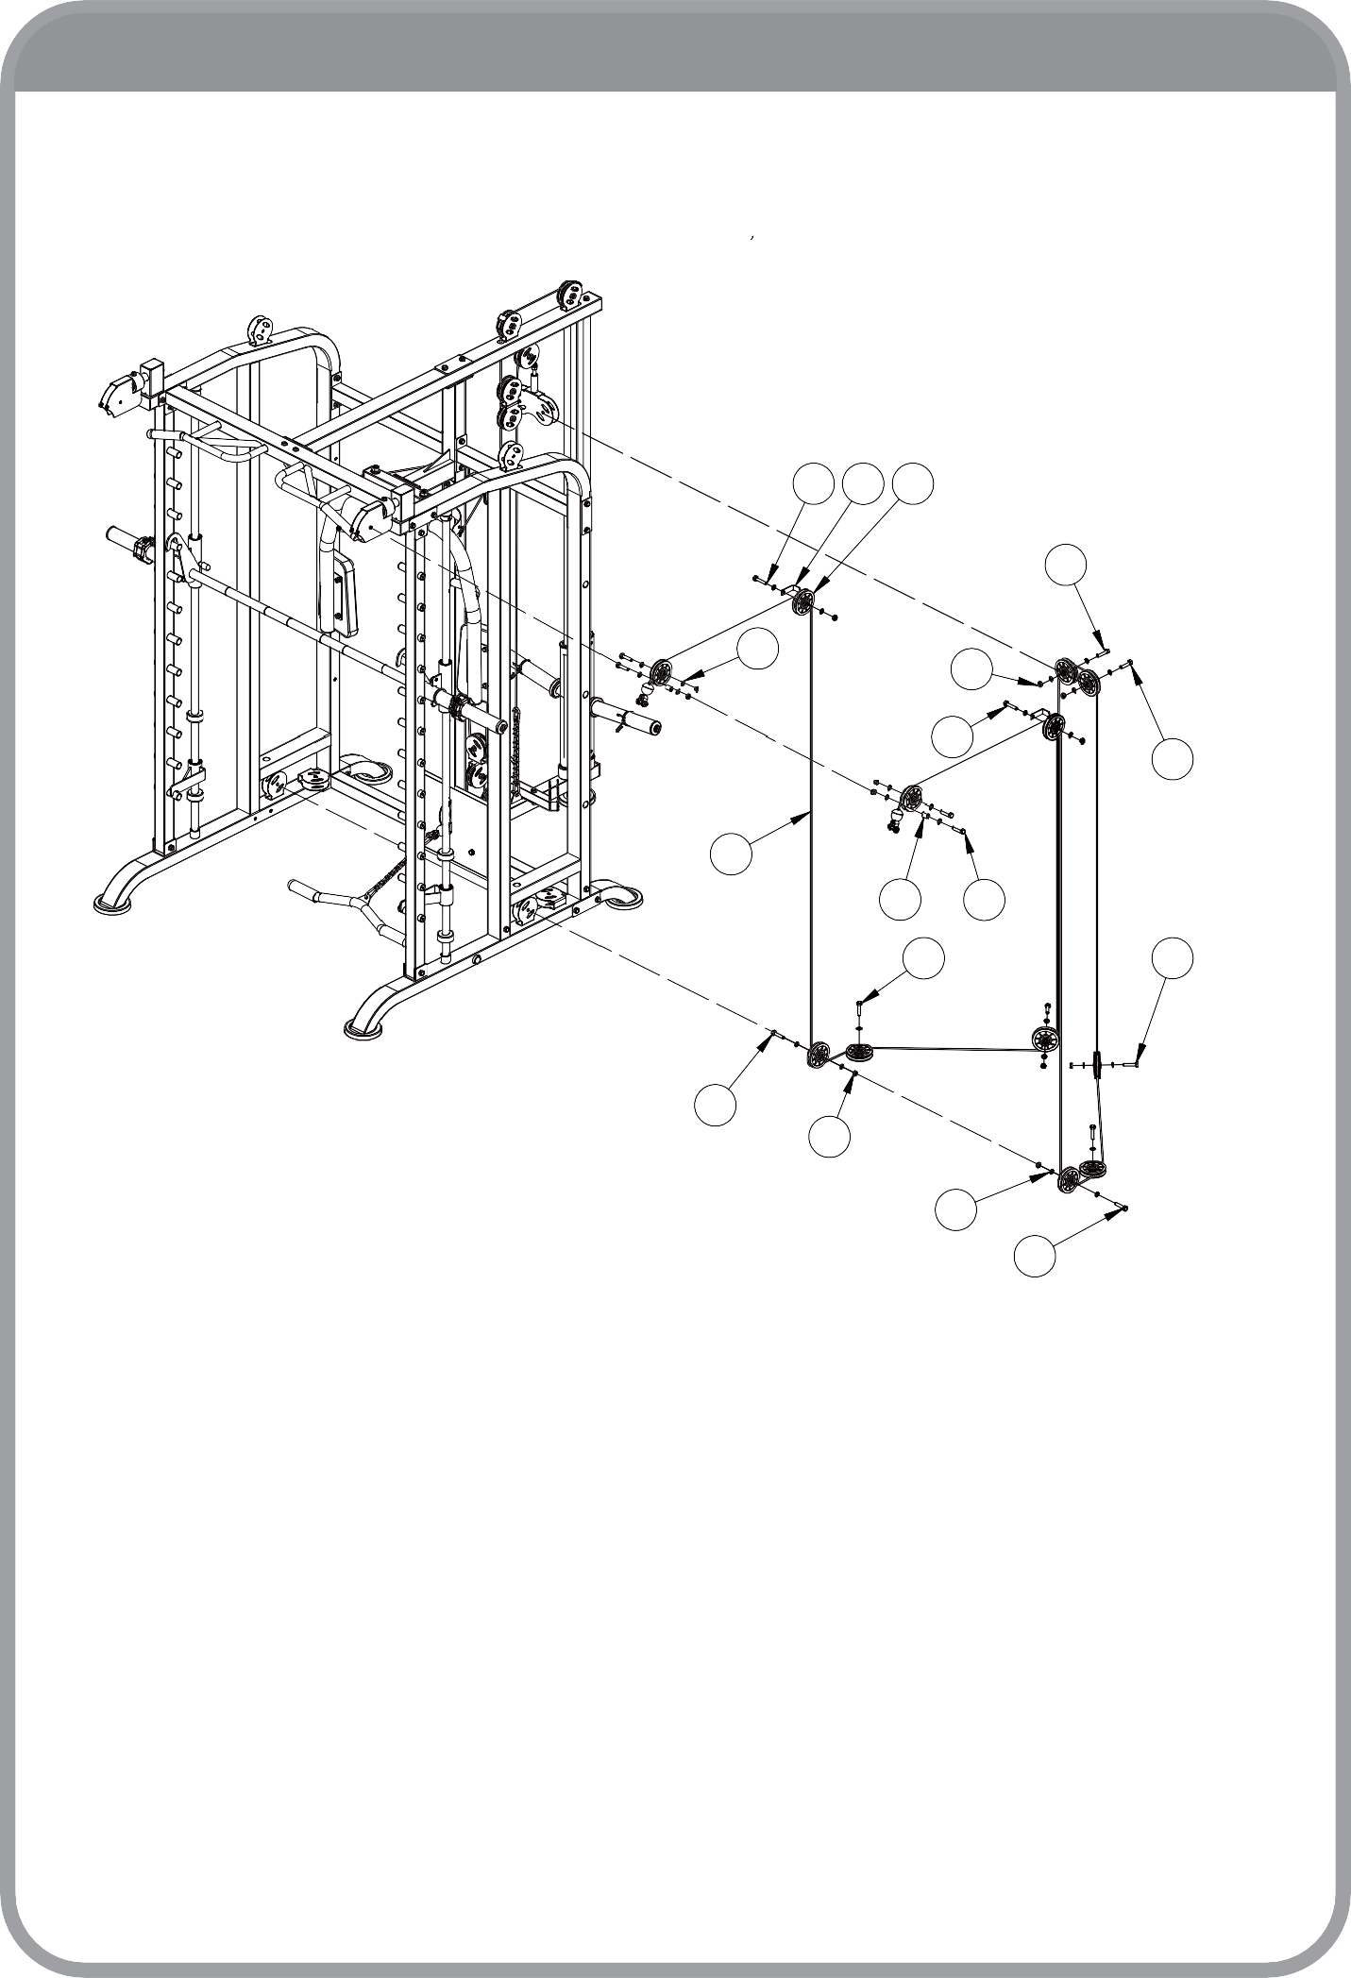
ИНСТРУКЦИЯ ПО СБОРКЕ. ШАГ 9. СПЕЦИФИКАЦИЯ.

66 64 63

67

12
11

66
67

73
74 67
67 67

67
11

12
67

№ | Наименование | Примечание | Кол-во
11 | Контргайка | M10 | 12
12 | Шайба | Φ10 | 26
63 | Шкив | Φ95xΦ10.5x25.4 | 12
64 | Фиксатор | 20x96xT3 | 2
66 | Болт с шестигранной головкой | M10x50 | 2
67 | Болт с шестигранной головкой | M10x45 | 12
73 | Трос | Длина 10930мм | 1
74 | Втулка | Φ15.5x25 | 2

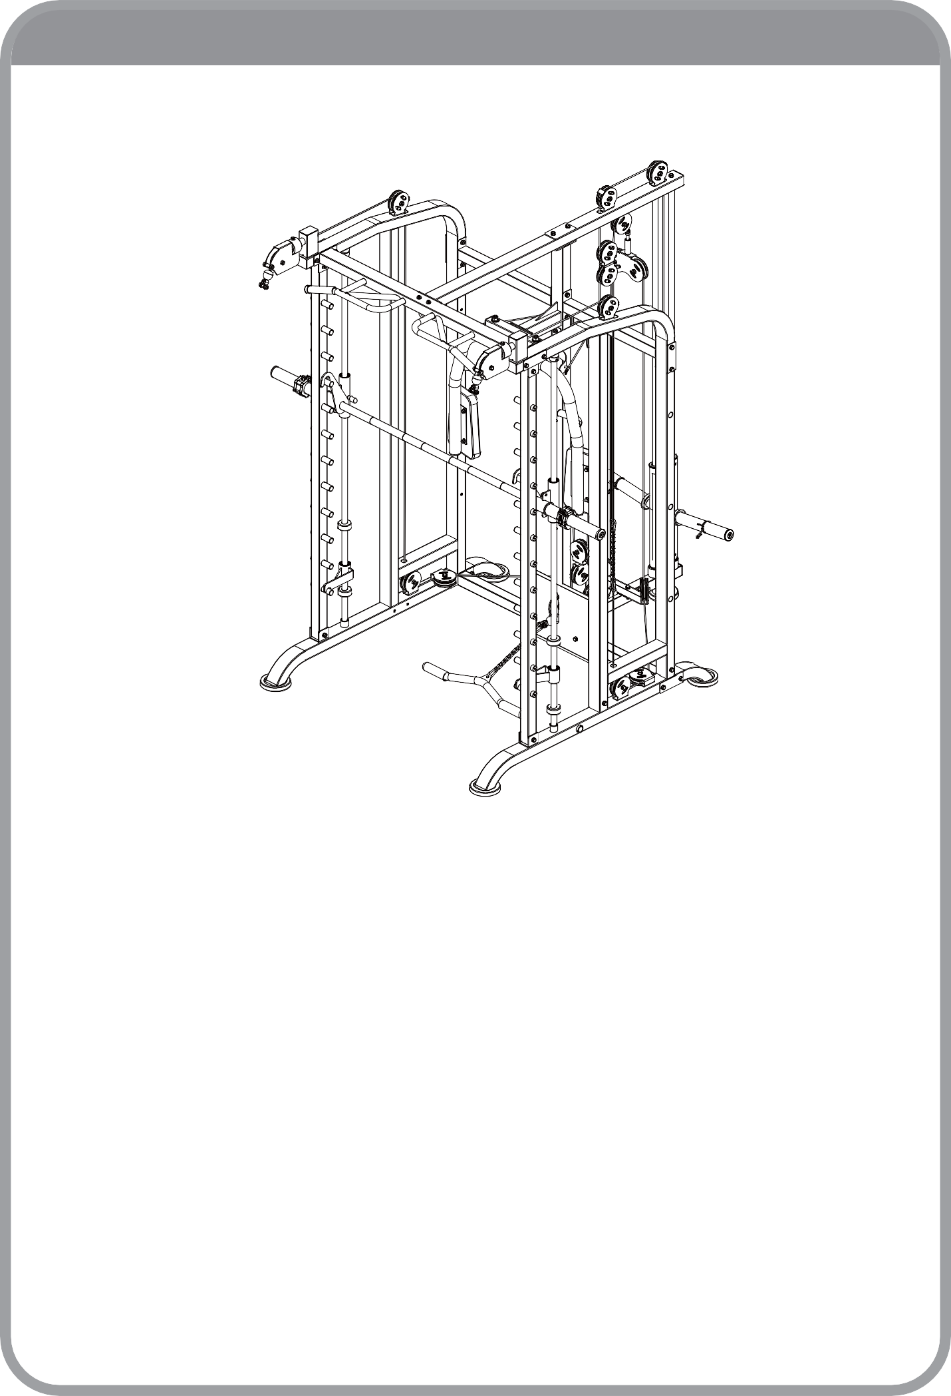
ИНСТРУКЦИЯ ПО СБОРКЕ. ШАГ 9. СХЕМА.

ИНСТРУКЦИЯ ПО СБОРКЕ. ШАГ 9

- Установите шкивы (63) в держатели и закрепите их при помощи болтов M10x45 (67), шайб Φ10 (12) и контргаек M10 (11).
- Протяните трос (73) через шкивы в соответствии с рисунком на странице 25.

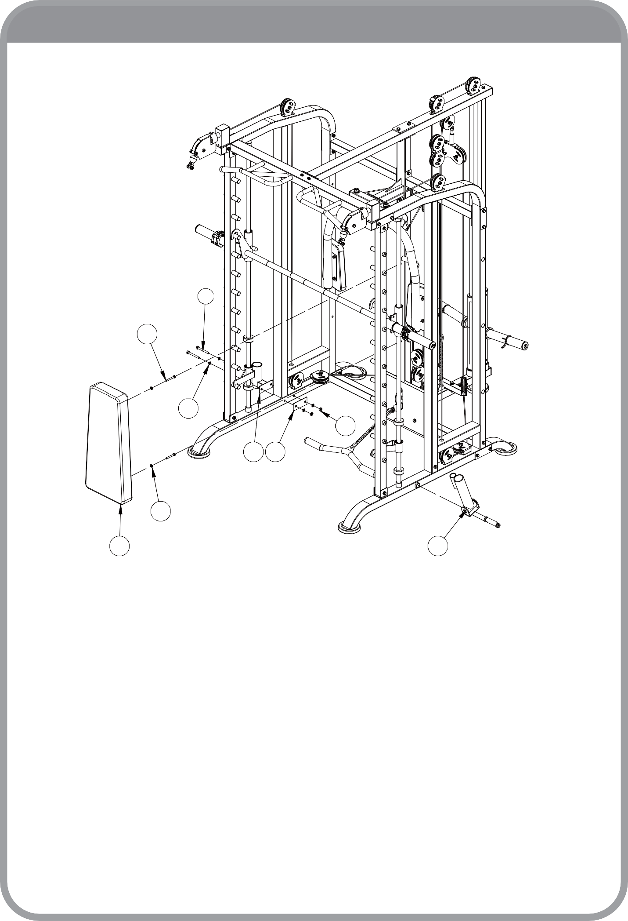
ИНСТРУКЦИЯ ПО СБОРКЕ. ШАГ 10. СПЕЦИФИКАЦИЯ.

9

78

12
11
77 39

13

75 76

№  9 | Наименование  Болт с шестигранной головкой | Примечание  M10x90 | Кол-во  2
11 | Контргайка | M10 | 2
12 | Шайба | Φ10 | 4
13 | Шайба | Φ8 | 2
39 | Крепёжная пластина | t3.0x50x110 | 1
75 | Спинка |  | 1
76 | Поворотная втулка с защёлкой |  | 1
77 | Втулка для грифа |  | 1
78 | Болт с шестигранной головкой | M8x65 | 2

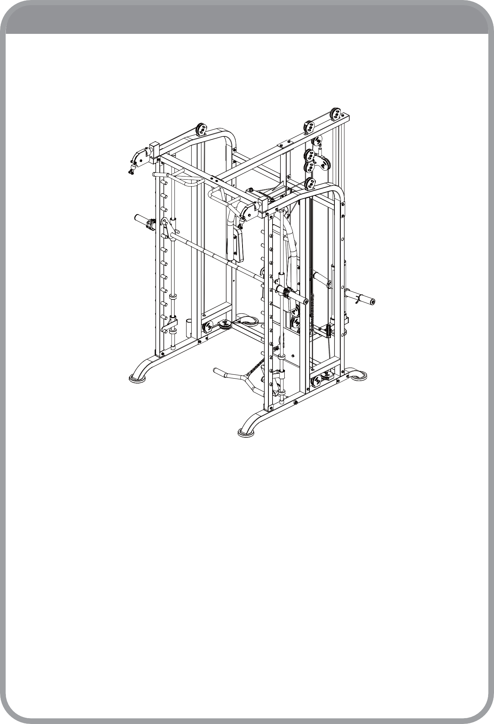
ИНСТРУКЦИЯ ПО СБОРКЕ. ШАГ 10. СХЕМА.

ИНСТРУКЦИЯ ПО СБОРКЕ. ШАГ 10

- Закрепите спинку (75) на задней опорной стойке (17) при помощи болтов M8x65 (78) и шайб Φ8 (13).
- Прикрепите втулку (77) к левому основанию (1) при помощи крепёжной пластины (39), болтов M10x90 (9), шайб Φ10 (12) и контргаек M10 (11).
- К правому основанию (3) тренажёра прикрепите поворотную втулку (76).

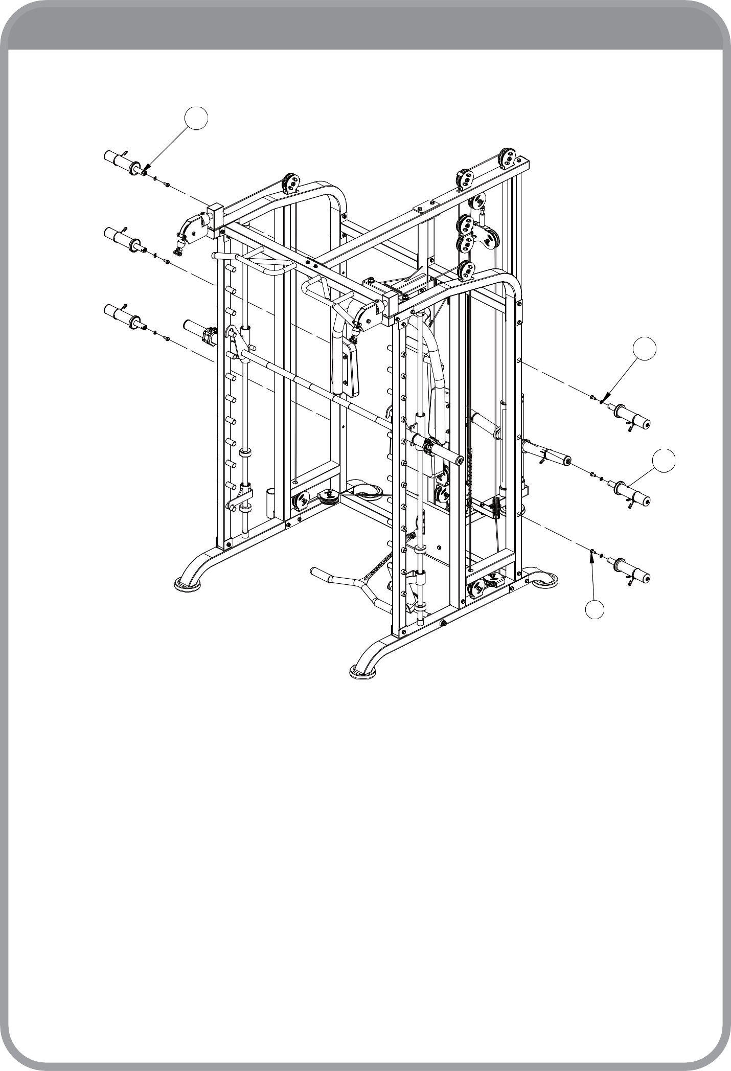
ИНСТРУКЦИЯ ПО СБОРКЕ. ШАГ 11. СПЕЦИФИКАЦИЯ.

79

12

79

8

№  8 | Наименование  Болт с шестигранной головкой | Примечание  M10x20 | Кол-во  6
12 | Шайба | Φ10 | 6
79 | Посадочная втулка для хранения дисков |  | 6

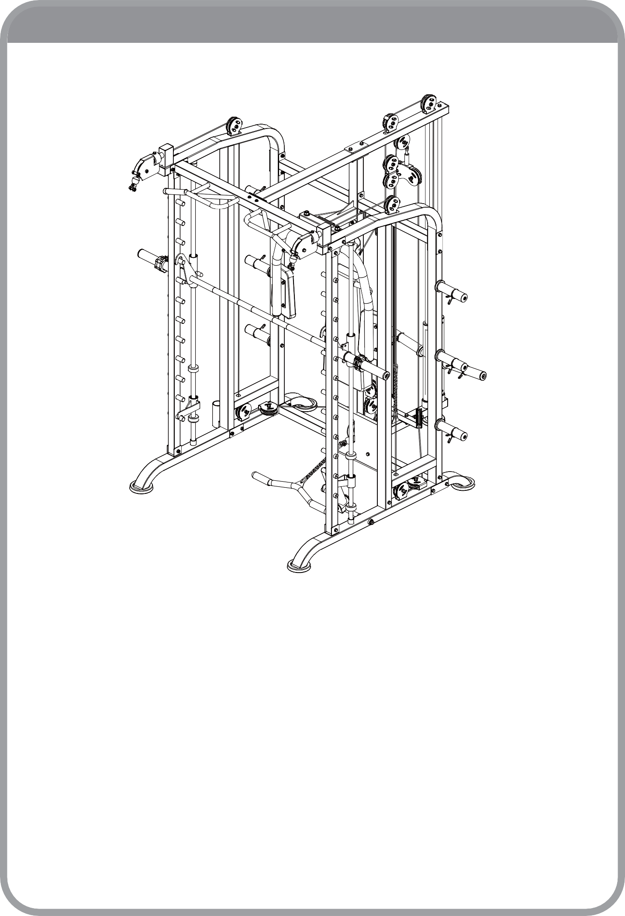
ИНСТРУКЦИЯ ПО СБОРКЕ. ШАГ 11. СХЕМА.

ИНСТРУКЦИЯ ПО СБОРКЕ. ШАГ 11

1. Закрепите посадочные втулки (79) на левой (2) и правой (5) стойках при помощи болтов M10x20 (8) и шайб Φ10 (12).

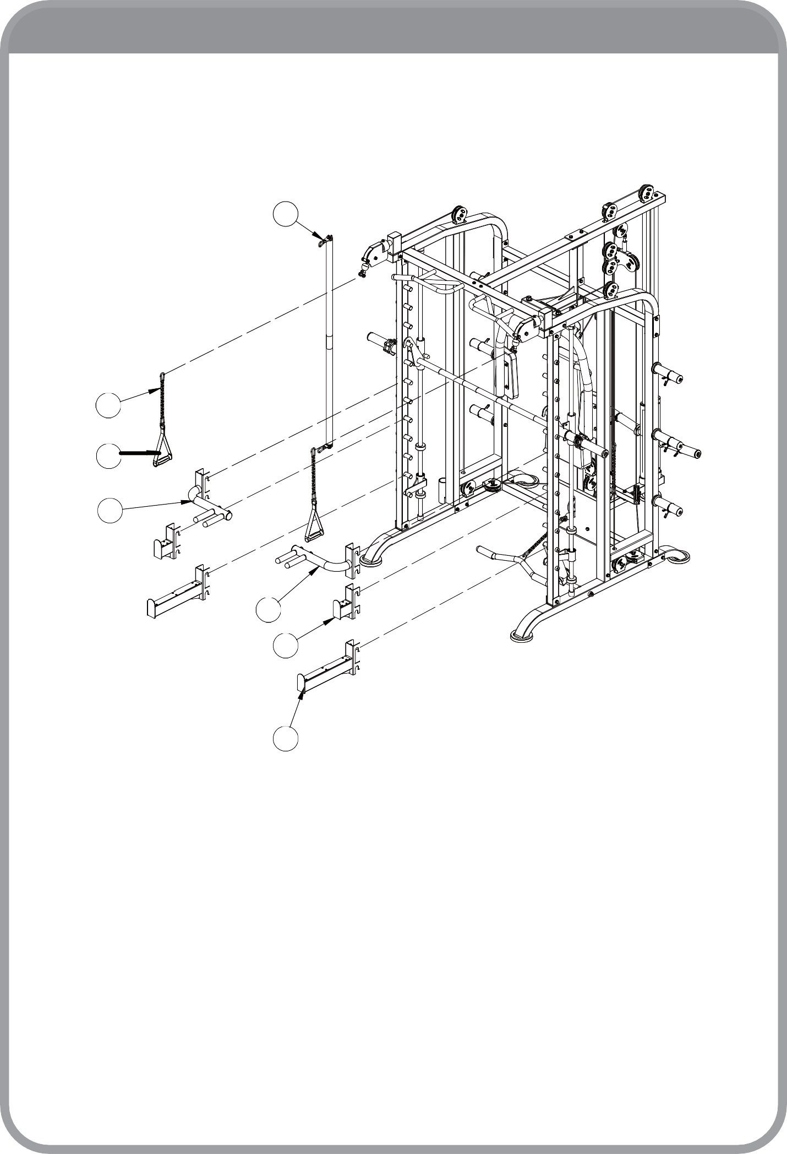
ИНСТРУКЦИЯ ПО СБОРКЕ. ШАГ 12. СПЕЦИФИКАЦИЯ.

84

69

85

80

82

83

81

№  69 | Наименование  Цепь (9 звеньев) + карабин | Примечание | Кол-во  2
80 | Левый поручень для отжиманий |  | 1
81 | Предохранитель |  | 2
82 | Правый поручень для отжиманий |  | 1
83 | Держатель для штанги |  | 2
84 | Тяговая штанга |  | 1
85 | Рукоять для тяги мягкая |  | 2

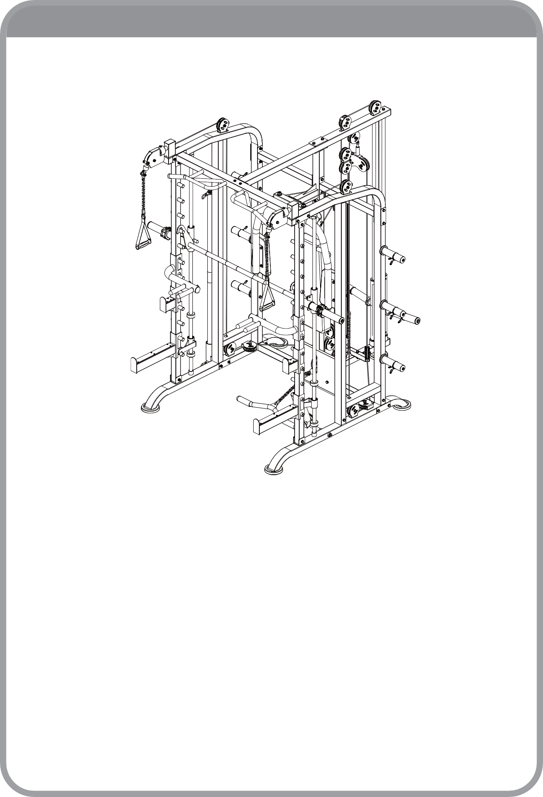
ИНСТРУКЦИЯ ПО СБОРКЕ. ШАГ 12. СХЕМА.

ИНСТРУКЦИЯ ПО СБОРКЕ. ШАГ 12

- Подсоедините к тросам цепи с карабином (69) и рукоятки для тяги (85).
- Установите тяговую штангу (84) во втулку (77).
- Закрепите левый (80) и правый (82) поручни для отжиманий, предохранители (81) и держатели (83) на передних стойках тренажёра.

Уход, чистка и обслуживание

Очищайте тренажер каждый раз после тренировки влажной ткарью, чтобы удалить пот и/или прочие жидкости. Не используйте растворители. Тщательно высушите очищенные участки. Регулярная чистка помогает поддерживать устройсвтво в хорошем состоянии и, следовательно, в значительной степени способствует сохранению продолжительности его срока службы. Затраты на ремонт тренажера, который не обслуживается должным образом, не подпадают под действие гарантии. Также регулярно очищайте тяговые тросы.
Очищайте и смазывайте хромированные направляющие труб. Направляющие трубы штанги также необходимо регулярно чистить и смазывать, чтобы гарантировать оптимальную гладкость движения. Для этого очистите направляющие трубы влажной тканью и небольшим количеством жидкого мыла или средства для мытья посуды. После этого просушите направляющие трубы, тщательно смажьте их спреем смазки, оставив на поверхности тонкую пленку. При регулярном использовании следует смазывать направляющие трубки один раз в месяц. Если во время тренировки слышны скрипы трубы, требуется немедленная смазка.

Обслуживание:
Проверка крепежных материалов: по крайней мере 1 раз в месяц Вы должны проверять надежность затяжки винтов и гаек и, при необходимости, подтягивать их.

Область применения

Только для домашнего или слабокоммерческого использования, но не для использования в фитнес залах/центрах.

Рекомендации к занятиям

Регулярные тренировки позволяют добиться целого ряда преимуществ: улучшают физическую форму, мышечный тонус и в сочетании с диетой и контролем калорий помогают извавиться от лишнего веса.
Разогревающая разминка
Этот этам позволяет улучшить кровообращение и подготовить мышцы к дальнейшей работк, что снизит риск получения травм мускулатуры и связок. Для жтого рекомендуется выполнять несколько разминочных упражнений, как показано на рисунках ниже. Каждое упражнение следует выполнять в течение 30 секунд. Не перенапрягайте и не рвите мышцы во время растяжки – если Вы поучвствуете боль или другие неприятные ощущения, то прекратите занятия

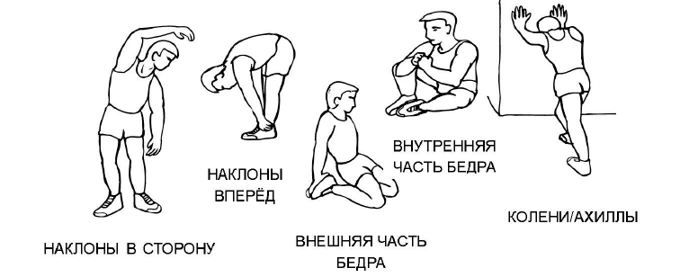

Тренировка

На данном этапе идет увеличение нагрузки, вследствие чего необходимо приложить усилия. При регулярных занятиях мышцы ног станут более гибкими. Тренируйтесь в своем темпе, но он обязательно должен быть достаточный, чтобы Ваш пульс находился в целевой зоне в соответствии с диаграммой ниже.
